E/ECE/324 Rev.1/Add.16/Rev.4
E/ECE/TRANS/505

2002. gada 31. jūlijs

NOLĪGUMS

PAR VIENOTU TEHNISKO PRASĪBU PIEŅEMŠANU RITEŅTRANSPORTLĪDZEKĻIEM, APRĪKOJUMAM UN DETAĻĀM, KO VAR IEMONTĒT UN/VAI IZMANTOT RITEŅTRANSPORTLĪDZEKĻOS, KĀ ARĪ PAR NOSACĪJUMIEM TO APSTIPRINĀJUMU SAVSTARPĒJAI ATZĪŠANAI, KAS PIEŠĶIRTI, PAMATOJOTIES UZ MINĒTAJĀM PRASĪBĀM */

(2. redakcija, kurā iekļauti grozījumi, kas stājušies spēkā 1995. gada 16. oktobrī)

__________

16. papildinājums: Noteikumi Nr. 17

4. redakcija

Iekļauts viss spēkā esošais teksts, tostarp:
06. grozījumu sērija, spēkā stāšanās datums – 1998. gada 6. augusts;
07. grozījumu sērijas 1. papildmateriāls, spēkā stāšanās datums –1999. gada 17. novembris;
07. grozījumu sērijas 2. papildmateriāls, spēkā stāšanās datums –2000. gada 13. janvāris;
06. grozījumu sērijas 1. kļūdu labojums, depozitāra paziņojums
C.N.655.1999.TREATIES-1 1999. gada 19. jūlijā;
07. grozījumu sērijas 1. kļūdu labojums, depozitāra paziņojums
C.N.425.2000.TREATIES-1 2000. gada 27. jūnijā;
07. grozījumu sērijas 1. papildmateriāla 1. kļūdu labojums, depozitāra paziņojums
C.N.814.2001.TREATIES-1 2001. gada 23. augustā.

VIENOTI NOTEIKUMI PAR transportlīdzekļu apstiprināJUMu attiecībā uz sēdekļiem, to stiprinājumiem un pagalvjiem

___________



APVIENOTO NĀCIJU ORGANIZĀCIJA

Noteikumi Nr. 17

VIENOTI NOTEIKUMI PAR transportlīdzekļu apstiprināJUMu attiecībā uz sēdekļiem, to stiprinājumiem un pagalvjiem

SATURS

Lappuse

NOTEIKUMI

1. Darbības joma 5

2. Definīcijas 5

3. Apstiprinājuma pieteikums 7

4. Apstiprinājums 9

5. Prasības 11

6. Testi 19

7. Ražojumu atbilstība 24

8. Sankcijas par ražojumu neatbilstību 24

9. Transportlīdzekļa tipa pārveidojumi un apstiprinājuma attiecinājums uz sēdekļiem, to stiprinājumiem un/vai pagalvjiem 24

10. Ražošanas pilnīga izbeigšana 25

11. Lietošanas instrukcija 25

12. Par apstiprinājumu testu veikšanu atbildīgo tehnisko dienestu un administratīvo iestāžu nosaukumi un adreses 25

13. Pārejas noteikumi 25

PIELIKUMI

1. pielikums Paziņojums par transportlīdzekļa tipa apstiprinājumu, apstiprinājuma atteikumu, apstiprinājuma attiecinājumu vai apstiprinājuma anulēšanu vai ražošanas pilnīgu izbeigšanu attiecībā uz sēdekļu un to stiprinājumu stiprību, ja sēdekļi aprīkoti vai tos var aprīkot ar pagalvjiem vai ja sēdekļus nevar aprīkot ar šādām ierīcēm, un pagalvju parametri saskaņā ar Noteikumiem Nr. 17

2. pielikums Apstiprinājuma marķējuma izvietojums

3. pielikums Procedūra punkta H un faktiskā torsa leņķa noteikšanai mehānisko transportlīdzekļu sēdvietām

4. pielikums Pagalvju augstuma un platuma noteikšana

5. pielikums Informācija par testa laikā vilktajām līnijām un veiktajiem mērījumiem

6. pielikums Enerģijas izkliedes testa procedūra

7. pielikums Sēdekļu stiprinājumu un to regulēšanas, bloķēšanas un pārvietošanas sistēmas stiprības testa metode

8. pielikums Pagalvja atstarpju “a” izmēra noteikšana

9. pielikums Testa procedūras ierīcēm, kas paredzētas transportlīdzeklī esošo personu aizsardzībai pret bagāžas pārvietošanos

* * *

1. DARBĪBAS JOMA

Šie noteikumi attiecas uz M1 un N kategorijas transportlīdzekļu sēdekļu, to stiprinājumu un pagalvju stiprību, kā arī tādu M2 un M3 kategorijas transportlīdzekļu sēdekļu, to stiprinājumu un pagalvju stiprību, uz ko neattiecas Noteikumi Nr. 80, 01. grozījumu sērija.

Tie attiecas arī uz M1 kategorijas transportlīdzekļu sēdekļu atzveltņu aizmugurējo daļu projektiem 2/ un ierīcēm, kas paredzētas, lai aizsargātu transportlīdzeklī esošās personas no briesmām, kuras rada bagāžas pārvietošanās frontālā trieciena gadījumā.

Noteikumi neattiecas uz saliekamiem, sāniski vai atmuguriski novietotiem sēdekļiem un pagalvjiem, kas piestiprināti šādiem sēdekļiem.

2. DEFINĪCIJAS

Šajos noteikumos:

2.1. “transportlīdzekļa apstiprinājums” ir transportlīdzekļa tipa apstiprinājums, kas attiecas uz sēdekļu un to stiprinājumu stiprību, sēdekļu atzveltņu aizmugures daļu konstrukciju un to pagalvju parametriem;

2.2. “transportlīdzekļa tips” ir tādu mehānisko transportlīdzekļu kategorija, kuri neatšķiras pēc tādām būtiskām pazīmēm kā:

2.2.1. sēdekļu struktūra, forma, izmēri, materiāli un svars, lai gan sēdekļi var atšķirties pēc to pārvalka un krāsas; atšķirības, kas nepārsniedz 5 procentus no apstiprinātā sēdekļa tipa masas, neuzskata par būtiskām;

2.2.2. sēdekļu atzveltņu un sēdekļu un to daļu regulēšanas, pārvietošanas un bloķēšanas sistēmas tips un izmēri;

2.2.3 sēdekļu stiprinājumu tips un izmēri;

2.2.4. pagalvju izmēri, rāmis, materiāli un polsterējums, lai gan tie var atšķirties pēc krāsas un pārvalka;

2.2.5. pagalvja stiprinājumu tips un izmēri un tās transportlīdzekļa daļas parametri, pie kuras pagalvi stiprina, ja tas ir atsevišķs pagalvis;

2.3. “sēdeklis” ir konstrukcija, kas var būt vai nebūt transportlīdzekļa uzbūves neatņemama sastāvdaļa, ar apdari un paredzēta sēdēšanai vienam pieaugušam cilvēkam. Šis termins attiecas gan uz atsevišķiem sēdekļiem, gan uz sola daļu, kas paredzēta sēdēšanai vienai personai;

2.4. “sols” ir konstrukcija, kas nokomplektēta ar apdari un paredzēta sēdēšanai vairāk nekā vienam pieaugušam cilvēkam;

2.5. “stiprinājums” ir sistēma, ar ko sēdekļa komplektu piestiprina transportlīdzekļa konstrukcijai, ieskaitot tās transportlīdzekļa konstrukcijas daļas, uz kurām ir iedarbība;

2.6. “regulēšanas sistēma” ir ierīce, ar ko sēdekli vai tā daļas var noregulēt tādā stāvoklī, kāds atbilst transportlīdzeklī sēdošās personas morfoloģijai. Šī ierīce jo īpaši var ļaut regulēt sēdekļa:

2.6.1. garenisku pārvietošanu;

2.6.2. vertikālu pārvietošanu;

2.6.3. leņķisku pārvietošanu;

2.7. “pārvietošanas sistēma” ir ierīce, ar ko sēdekli vai vienu tā daļu var pārvietot un/vai pagriezt, nebloķējot starpstāvoklī, lai atvieglotu transportlīdzeklī esošām personām piekļuvi telpai, kura ir aiz attiecīgā sēdekļa;

2.8. “bloķēšanas sistēma” ir ierīce, ar ko nodrošina sēdekļa un tā daļu noturēšanu lietošanas stāvoklī;

2.9. “nolaižams sēdeklis” ir papildu sēdeklis, kas paredzēts gadījuma lietošanai un parasti ir salocīts;

2.10. “šķērsplakne” ir vertikāla plakne, kas ir perpendikulāra transportlīdzekļa vidējai garenplaknei;

2.11. “gareniskā plakne” ir plakne, kas ir paralēla transportlīdzekļa vidējai garenplaknei;

2.12. “pagalvis” ir ierīce, kuras mērķis ir ierobežot transportlīdzeklī esošas personas galvas pārvietošanos atpakaļvirzienā attiecībā pret viņa ķermeni, lai mazinātu kakla skriemeļu traumas iespējamību ceļu satiksmes negadījumā;

2.12.1. “iebūvēts pagalvis” ir pagalvis, ko veido sēdekļa atzveltnes augšējā daļa. Šai definīcijai atbilst pagalvji, kas atbilst turpmāk 2.12.2. vai 2.12.3. punktā minētajai definīcijai, bet ko no sēdekļa vai no transportlīdzekļa konstrukcijas var noņemt tikai ar instrumentiem vai daļēji vai pilnīgi noņemot sēdekļa pārvalku;

2.12.2. “noņemams pagalvis” ir pagalvis, kas ir sastāvdaļa, kura ir atdalāma no sēdekļa un paredzēta ielikšanai un atstāšanai sēdekļa atzveltnes konstrukcijā;

2.12.3. “atsevišķs pagalvis” ir pagalvis, kas ir sastāvdaļa, kura ir atsevišķi no sēdekļa un paredzēta ielikšanai un/vai atstāšanai transportlīdzekļa konstrukcijā;

2.13. “R punkts” ir sēdekļa atskaites punkts, kā noteikts šo noteikumu 3. pielikumā;

2.14. “atskaites līnija” ir līnija uz manekena, kas attēlots šo noteikumu 3. pielikuma papildinājuma 1. attēlā.

2.15. “šķērssienas sistēma” ir daļas vai ierīces, kuras papildus sēdekļu atzveltnēm ir paredzētas transportlīdzeklī esošo personu aizsardzībai pret bagāžas pārvietošanos. Šķērssienu sistēma var būt veidota no tīklojuma vai stiepļu režģa, kas atrodas virs sēdekļu atzveltnēm to stateniskā vai uz leju nolocītā stāvoklī. Pagalvjus, kas ietilpst standartaprīkojumā transportlīdzekļiem, kuri ir aprīkoti ar šādām daļām vai ierīcēm, uzskata par šķērssienas sistēmas daļu. Tomēr sēdekli, kas aprīkots ar pagalvi, neuzskata par atsevišķu šķērssienas sistēmu.

3. APSTIPRINĀJUMA PIETEIKUMS

3.1. Transportlīdzekļa tipa apstiprinājuma pieteikumu iesniedz transportlīdzekļa ražotājs vai tā pienācīgi pilnvarots pārstāvis.

3.2. Pieteikumam pievieno šādus dokumentus trijos eksemplāros un šādas ziņas.

3.2.1. Transportlīdzekļa tipa sīks apraksts, kas attiecas uz sēdekļu, to stiprinājumu un to regulēšanas, pārvietošanas un bloķēšanas sistēmu konstrukciju;

3.2.1.1. vajadzības gadījumā iesniedz šķērssienu sistēmas sīku aprakstu un/vai rasējumus.

3.2.2. Piemērota mēroga un pietiekami sīki izstrādātus sēdekļu, to stiprinājumu transportlīdzeklī un to regulēšanas, pārvietošanas un bloķēšanas sistēmu rasējumus.

3.2.3. Ja sēdeklis ir aprīkots ar noņemamu pagalvi:

3.2.3.1. pagalvja sīks apraksts, kurā īpaši norādīts polsterējuma materiāla vai materiālu veids,

3.2.3.2. sīks apraksts par pagalvja atrašanās vietu, atbalsta veidu un stiprinājumiem pagalvja uzmontēšanai uz sēdekļa.

3.2.4. Atsevišķa pagalvja gadījumā:

3.2.4.1. pagalvja sīks apraksts, kurā īpaši norādīts polsterējuma materiāla vai materiālu veids,

3.2.4.2. sīks apraksts par pagalvja atrašanās vietu un stiprinājumiem pagalvja uzstādīšanai transportlīdzeklī.

3.3. Tehniskajam dienestam, kas ir atbildīgs par apstiprinājuma testiem, jāiesniedz:

3.3.1. apstiprināšanai iesniegtā transportlīdzekļa tipa prototips vai transportlīdzekļa sastāvdaļas, kurus tehniskais dienests uzskata par vajadzīgiem apstiprinājumu testu veikšanai;

3.3.2. sēdekļu papildu komplekts, ar kādiem aprīkots transportlīdzeklis, ar sēdekļu stiprinājumiem.

3.3.3. Transportlīdzekļiem, kas aprīkoti vai ko var aprīkot ar pagalvjiem, papildus 3.3.1. un 3.3.2. punktā minētajām prasībām:

3.3.3.1. noņemamu pagalvju gadījumā: transportlīdzekļa sēdekļu, kas aprīkoti ar pagalvjiem, papildu komplekts ar to stiprinājumiem;

3.3.3.2. atsevišķu pagalvju gadījumā: to sēdekļu papildu komplekts, ar kādiem aprīkots transportlīdzeklis, kopā ar to stiprinājumiem, atbilstošo pagalvju papildu komplekts un tā transportlīdzekļa konstrukcijas daļa, pie kuras piestiprināts pagalvis, vai visa konstrukcija.

4. APSTIPRINĀJUMS

4.1. Ja transportlīdzeklis, kas iesniegts apstiprināšanai atbilstoši šiem noteikumiem, atbilst attiecīgajām prasībām (sēdekļi ir aprīkoti ar pagalvjiem vai tos var aprīkot ar pagalvjiem), transportlīdzekļa tipam jāpiešķir apstiprinājums.

4.2. Apstiprinājuma numuru piešķir katram apstiprinātajam tipam. Pirmie divi cipari (šajā gadījumā 07, atbilstoši 07. grozījumu sērijai) norāda grozījumu sēriju, kurā iekļauti pēdējie galvenie tehniskie grozījumi šajos noteikumos, kas izdarīti apstiprinājuma piešķiršanas laikā. Viena līgumslēdzēja puse nedrīkst piešķirt to pašu numuru tam pašam transportlīdzekļa tipam, kurš aprīkots ar cita tipa sēdekļiem vai pagalvjiem vai kurā sēdekļi ir nostiprināti citādi (tas attiecas gan uz sēdekļiem ar pagalvjiem, gan uz sēdekļiem bez pagalvjiem), vai citam transportlīdzekļa tipam.

4.3. Atbilstoši šiem noteikumiem paziņojumu par transportlīdzekļa tipa apstiprināšanu vai attiecinājumu, vai apstiprinājuma atteikumu nosūta Nolīguma, ar ko piemēro šos noteikumus, pusēm šo noteikumu 1. pielikumā minētajam paraugam atbilstošā veidā.

4.4. Katram transportlīdzeklim, kas atbilst transportlīdzekļa tipam, kurš apstiprināts saskaņā ar šiem noteikumiem, skaidri redzamā un viegli pieejamā vietā, kas norādīta apstiprinājuma veidlapā, piestiprina starptautisku apstiprinājuma marķējumu, kuru veido:

4.4.1. aplis, kurā ir burts “E”, aiz kā ir tās dalībvalsts pazīšanas numurs, kura piešķīrusi tipa apstiprinājumu ;

4.4.2. šo noteikumu numurs, aiz kura ir burts “R”, domuzīme un apstiprinājuma numurs pa labi no apļa, kas paredzēts 4.4.1. punktā.

4.4.3. Tomēr ja transportlīdzeklis ir aprīkots ar vienu vai vairākiem sēdekļiem, kas aprīkoti vai ko var aprīkot ar pagalvjiem, kuri ir apstiprināti, jo atbilst turpmāk 5.1. un 5.2. punktā minētajām prasībām, pēc šo noteikumu numura norāda burtus “RA”. Veidlapa, kas atbilst šo noteikumu 1. pielikumā minētajam paraugam, norāda, kurš sēdeklis (sēdekļi) transportlīdzeklī ir aprīkots (aprīkoti) vai kuru (kurus) var aprīkot ar pagalvjiem. Marķējumā norāda arī to, ka pārējie transportlīdzekļa sēdekļi, kas nav aprīkoti vai ko nevar aprīkot ar pagalvjiem, ir apstiprināti un atbilst šo noteikumu 5.1. punktā minētajām prasībām.

4.5. Ja transportlīdzeklis atbilst transportlīdzekļa tipam, kas apstiprināts saskaņā ar vienu vai vairākiem noteikumiem, kas pievienoti tās valsts Nolīgumam, kura piešķīrusi apstiprinājumu saskaņā ar šiem noteikumiem, tad 4.4.1. punktā paredzētais simbols nav jāatkārto. Šādā gadījumā noteikumu un apstiprinājuma numurus, kā arī visu noteikumu, saskaņā ar kuriem apstiprinājums tika piešķirts valstī, kas saskaņā ar šiem noteikumiem ir piešķīrusi apstiprinājumu, papildus simbolus novieto vertikālās slejās pa labi no simbola, kurš norādīts 4.4.1. punktā.

4.6. Apstiprinājuma marķējumam jābūt skaidri salasāmam un neizdzēšamam.

4.7. Apstiprinājuma marķējumam jābūt novietotam tuvu pie transportlīdzekļa datu plāksnītes, ko piestiprinājis tā ražotājs vai uz tās.

4.8. Apstiprinājuma marķējuma izvietojuma piemēri minēti šo noteikumu 2. pielikumā.

5. PRASĪBAS

5.1. Vispārīgas prasības, kas piemērojamas visiem M1 kategorijas transportlīdzekļu sēdekļiem

5.1.1. Visām regulēšanas un pārvietošanas sistēmām jābūt aprīkotām ar bloķēšanas sistēmu, kas darbojas automātiski. Roku balstiem vai citām ērtībierīcēm bloķēšanas sistēma nav vajadzīga, ja sadursmes gadījumā šīs ierīces nerada papildu traumu risku transportlīdzeklī esošajām personām.

5.1.2. Atbloķēšanas vadības ierīci 2.7. punktā minētajai ierīcei novieto sēdekļa ārpusē durvju tuvumā. Tai jābūt viegli pieejamai pat transportlīdzeklī esošajai personai, kas sēž tieši aiz attiecīgā sēdekļa.

5.1.3. Sēdekļu aizmugures daļām, kas atrodas 1. zonā, kura definēta 6.8.1.1. punktā, saskaņā ar šo noteikumu 6. pielikumu pārbauda enerģijas izkliedi.

5.1.3.1. Šo prasību uzskata par izpildītu, ja testos, ko veic saskaņā ar 6. pielikumā norādīto procedūru, zveltņgalvas palēninājums nepārsniedz 80 g nepārtraukti vairāk nekā 3 ms. Turklāt testa laikā nedrīkst rasties, ne arī pēc tā saglabāties neviena bīstama šķautne.

5.1.3.2. 5.1.3. punkta prasības neattiecas uz aizmugurējiem sēdekļiem vai ar atzveltnēm kopā sastiprinātiem sēdekļiem.

5.1.4. Sēdekļu aizmugures daļām nav bīstami raupju virsmu vai asu šķautņu, kas varētu palielināt traumu smaguma risku transportlīdzeklī esošajām personām. Šo prasību uzskata par izpildītu, ja 6.1. pielikumā norādītajos apstākļos testēto sēdekļu aizmugures daļu virsmas izliekumu rādiuss ir mazāks par:

2,5 mm 1. zonā,
5,0 mm 2. zonā,
3,2 mm 3. zonā.

Šīs zonas ir noteiktas 6.8.1. punktā.

5.1.4.1. Šī prasība neattiecas uz:

5.1.4.1.1. dažādo zonu daļām, kurās ir tāds izvirzījums no apkārtējās virsmas, kas nepārsniedz 3,2 mm, ar neasām šķautnēm, ja izvirzījuma augstums nepārsniedz pusi tā platuma;

5.1.4.1.2. galēji aizmugurējiem sēdekļiem un ar atzveltnēm kopā sastiprinātiem sēdekļiem;

5.1.4.1.3. sēdekļu aizmugures daļām, kas atrodas zem horizontālās plaknes, kurā atrodas katras sēdekļu rindas zemākais R punkts. (Ja sēdekļu rindu augstumi ir dažādi, tad, sākot no aizmugures, plakni paaugstina vai pazemina, veidojot vertikālu soli caur tās sēdekļu rindas R punktu, kura ir tieši priekšā);

5.1.4.1.4. tādām daļām kā “lokans stiepļu režģis”.

5.1.4.2. Virsmām 2. zonā, kas definēta 6.8.1.2. punktā, drīkst būt izliekumi, kuru rādiuss ir mazāks par 5 mm, bet nav mazāks par 2,5 mm, ja tās iztur enerģijas izkliedes testu, kas paredzēts šo noteikumu 6. pielikumā. Turklāt šīm virsmām jābūt polsterētām, lai novērstu galvas tiešu saskari ar sēdekļa rāmja konstrukciju.

5.1.4.3. Ja iepriekš minētajās zonās ir daļas, kas pārklātas ar materiālu, kurš ir mīkstāks par Šora A cietību 50, tad iepriekš minētās prasības, izņemot tās, kas attiecas uz enerģijas izkliedes testu saskaņā ar 6. pielikuma prasībām, attiecas tikai uz cietajām daļām.

5.1.5. Sēdekļa rāmī vai sēdekļa stiprinājumā, regulēšanas un pārvietošanas sistēmā vai to bloķēšanas ierīcēs ne 6.2. un 6.3. punktā noteikto testu laikā, ne pēc tiem nedrīkst atklāties nekādi defekti. Paliekošu deformāciju, ieskaitot pārrāvumus, var pieņemt, ja sadursmes gadījumā un noteiktajā ilgstošajā slodzē tā nepalielina traumu risku.

5.1.6. Testos, kas paredzēti 6.3. punktā un 9. pielikuma 2.1. punktā, nedrīkst atbloķēties bloķēšanas sistēmas.

5.1.7. Pēc testiem pārvietošanas sistēmām, kas paredzētas, lai transportlīdzeklī esošām personām ļautu piekļūt sēdeklim vai atvieglotu piekļuvi tam, jābūt darba kārtībā. Tām jābūt vismaz vienu reizi atbloķējamām un jāļauj pārvietot sēdekli vai to sēdekļa daļu, kurai tās paredzētas.

Nevienai citai pārvietošanas sistēmai, kā arī regulēšanas sistēmai un tās bloķēšanas sistēmai, nav jābūt darba kārtībā.

Ja sēdekļi ir aprīkoti ar pagalvjiem, uzskata, ka sēdekļa atzveltnes un tās bloķēšanas ierīču stiprība atbilst 6.2. punkta prasībām, ja pēc testa saskaņā ar 6.4.3.6. punktu nav neviena sēdekļa vai atzveltnes lūzuma; pretējā gadījumā jāpierāda, ka sēdeklis var atbilst 6.2. punktā paredzētajām testa prasībām.

Ja uz sēdekļiem (soliem) ir vairāk vietu sēdēšanai nekā pagalvju, tad veic 6.2. punktā paredzēto testu.

5.2. Vispārīgas specifikācijas, kas piemērojamas N1, N2 un N3 kategorijas transportlīdzekļu sēdekļiem un to M2 un M3 kategorijas transportlīdzekļu sēdekļiem, uz kuriem neattiecas Noteikumi Nr. 80.

5.2.1. Sēdekļiem un soliem jābūt stingri piestiprinātiem transportlīdzeklī.

5.2.2. Bīdāmiem sēdekļiem un soliem jābūt automātiski bloķējamiem visos paredzētajos stāvokļos.

5.2.3. Regulējamām sēdekļu atzveltnēm jābūt bloķējamām visos paredzētajos stāvokļos.

5.2.4. Visiem sēdekļiem, ko var salocīt uz priekšu vai kam ir nolaižamas atzveltnes, automātiski jābloķējas normālā stāvoklī.

5.3. Pagalvju uzstādīšana

5.3.1. Pagalvis jāuzstāda uz visiem priekšējiem papildu sēdekļiem visos M1 kategorijas transportlīdzekļos. Atbilstoši šiem noteikumiem var apstiprināt arī sēdekļus, kas aprīkoti ar pagalvjiem, kuri paredzēti citu sēdvietu aprīkošanai un citu kategoriju transportlīdzekļiem.

5.3.2. Visos M2 kategorijas transportlīdzekļos, kuru maksimālā masa nepārsniedz 3500 kg, un N1 kategorijas transportlīdzekļos pagalvi uzstāda visiem priekšējiem papildu sēdekļiem. Šādos transportlīdzekļos uzstādītiem pagalvjiem jāatbilst Noteikumu Nr. 25 prasībām atbilstoši 03. grozījumu sērijai.

5.4. Īpašas prasības sēdekļiem, kas aprīkoti ar pagalvjiem vai ko var aprīkot ar tiem.

5.4.1. Pagalvis nedrīkst radīt papildu apdraudējumu transportlīdzeklī esošām personām. Jo īpaši tam nevienā lietošanas stāvoklī nedrīkst būt neviens bīstams nelīdzenums vai asa šķautne, kas var palielināt transportlīdzeklī esošo personu traumu risku vai smagumu.

5.4.2. To pagalvju daļu priekšējām un aizmugurējām virsmām, kas saskaņā ar definīciju 6.8.1.1.3. punktā atrodas 1. zonā, veic enerģijas absorbcijas testu.

5.4.2.1. Šo prasību uzskata par izpildītu, ja testos, ko veic saskaņā ar 6. pielikumā norādīto procedūru, zveltņgalvas palēninājums nepārsniedz 80 g nepārtraukti vairāk nekā 3 ms. Turklāt testa laikā nedrīkst rasties, ne arī pēc tā saglabāties neviena bīstama šķautne.

5.4.3. To pagalvju daļu priekšpuses un aizmugures daļām, kas saskaņā ar definīciju 6.8.1.2.2. punktā atrodas 2. zonā, jābūt polsterētām tā, lai novērstu jebkuru tiešu galvas saskari ar konstrukcijas sastāvdaļām, un tām jāatbilst 5.1.4. punkta prasībām, kuras ir piemērojamas to sēdekļu aizmugures daļām, kas atrodas 2. zonā.

5.4.4. Prasības, kas noteiktas 5.4.2. un 5.4.3. punktā, neattiecas uz tām pagalvju aizmugures virsmām, kuras paredzētas to sēdekļu aprīkošanai, aiz kuriem nav neviena sēdekļa.

5.4.5. Pagalvim jābūt piestiprinātam pie sēdekļa vai pie transportlīdzekļa konstrukcijas tā, lai testa laikā zveltņgalvas spiediena rezultātā neviena stingra un bīstama daļa neizspiestos no pagalvja polsterējuma vai no tā stiprinājuma pie sēdekļa atzveltnes.

5.4.6. Ja sēdeklis ir aprīkots ar pagalvi, tad ar tehniskā dienesta piekrišanu 5.1.3. punkta noteikumus uzskata par izpildītiem, ja sēdeklis, kas aprīkots ar pagalvi, atbilst 5.4.2. punkta noteikumiem.

5.5. Pagalvju augstums

5.5.1. Pagalvju augstumu mēra, kā aprakstīts turpmāk 6.5. punktā.

5.5.2. Ja pagalvju augstums nav regulējams, priekšējo sēdekļu augstumam jābūt ne mazākam par 800 mm un citu sēdekļu augstumam jābūt ne mazākam par 750 mm.

5.5.3. Ja pagalvju augstums ir regulējams:

5.5.3.1. priekšējo sēdekļu augstumam jābūt ne mazākam par 800 mm un citu sēdekļu augstumam jābūt ne mazākam par 750 mm, šo lielumu nosaka stāvoklī starp iespējamo augstāko un zemāko regulējamo sēdekļa stāvokli;

5.5.3.2. nedrīkst būt neviens lietošanas stāvoklis, kurā augstums ir mazāks par 750 mm;

5.5.3.3. sēdekļiem, kas nav priekšējie sēdekļi, pagalvji drīkst būt tādi, ka tos var pārvietot līdz tādam stāvoklim, kurā augstums ir mazāks par 750 mm, ja transportlīdzeklī esošajai personai ir nepārprotami atpazīstams, ka šādā stāvoklī tie nav paredzēti lietošanai ar pagalvi;

5.5.3.4. priekšējiem sēdekļiem pagalvji drīkst būt tādi, ka gadījumos, kad sēdekli nelieto, tos var automātiski pārvietot līdz tādam stāvoklim, kurā augstums ir mazāks par 750 mm, ja tie automātiski atgriežas lietošanas stāvoklī, kad sēdeklis ir aizņemts.

5.5.4. Izmēri, kas minēti iepriekš 5.5.2 un 5.5.3.1. punktā, var būt mazāki par 800 mm priekšējiem sēdekļiem un 750 mm citiem sēdekļiem, ja paliek pietiekams attālums starp pagalvi un jumta, logu vai transportlīdzekļa konstrukcijas jebkuras daļas iekšējo virsmu, tomēr attālums nedrīkst pārsniegt 25 mm. Ja sēdekļi ir aprīkoti ar pārvietošanas un/vai regulēšanas sistēmu, tad tas attiecas uz visiem sēdekļu stāvokļiem. Turklāt, atkāpjoties no 5.5.3.2. punkta, nedrīkst būt neviens lietošanas stāvoklis, kurā augstums ir mazāks par 700 mm.

5.5.5. Atkāpjoties no augstuma prasībām, kas minētas 5.5.2. un 5.5.3.1. punktā, neviena tāda pagalvja augstums, kurš paredzēts aizmugurējiem vidējiem sēdekļiem vai sēdvietām, nedrīkst būt mazāks par 700 mm.

5.6. Ja sēdekli var aprīkot ar pagalvi, tad pārbauda atbilstību 5.1.3. un 5.4.2. punkta noteikumiem.

5.6.1. Tās ierīces daļas augstums, uz kuras balstās galva un kuru mēra, kā aprakstīts turpmāk 6.5. punktā, nedrīkst būt mazāks par 100 mm, ja pagalvja augstums ir regulējams.

5.7. Atstarpe starp sēdekļa atzveltni un pagalvi nedrīkst būt lielāka par 60 mm, ja ierīces augstums nav regulējams. Ja pagalvja augstums ir regulējams, tad tā zemākajā stāvoklī tas nedrīkst būt tālāk par 25 mm no sēdekļa atzveltnes augšas. Ja sēdekļu vai solu augstums ir regulējams, un tie ir aprīkoti ar atsevišķajiem pagalvjiem, tad šo prasību pārbauda visiem sēdekļa vai sola stāvokļiem.

5.8. Ja pagalvji ir iebūvēti sēdekļa atzveltnē, tad vērā ņemamā zona ir:

virs plaknes, kas ir perpendikulāra atskaites līnijai 540 mm no R punkta;

starp divām vertikālām garenvirziena plaknēm kas atrodas 85 mm uz abām pusēm no atskaites līnijas. Šajā zonā ir pieļaujama viena atstarpe vai vairākas atstarpes, kas neatkarīgi no to formas veido attālumu “a”, kurš pārsniedz 60 mm, mērot, kā aprakstīts turpmāk 6.7. punktā, ja pēc papildu testa saskaņā ar 6.4.3.3.2. punktu saglabājas atbilstība 5.11. punkta prasībām.

5.9. Ja pagalvju augstums ir regulējams, tad ir pieļaujams, ka ierīce, kam ir pagalvja funkcijas, veido vienu atstarpi vai vairākas atstarpes, kuras neatkarīgi no to formas veido attālumu “a”, kas pārsniedz 60 mm, mērot, kā aprakstīts turpmāk 6.7. punktā, ja pēc papildu testa saskaņā ar 6.4.3.3.2. punktu saglabājas atbilstība 5.11. punkta prasībām.

5.10. Pagalvja platumam jābūt tādam, lai tas būtu pietiekams balsts normāli sēdoša cilvēka galvai. Kā noteikts saskaņā ar turpmāk 6.6. punktā aprakstīto procedūru, pagalvim jāaizņem laukums, kas plešas vismaz 85 mm uz abām pusēm no tā sēdekļa vertikālās vidējās plaknes, kuram pagalvis paredzēts.

5.11. Pagalvim un tā stiprinājumam jābūt tādam, lai galvas maksimālais pārvietojums atpakaļ “X”, ko pagalvis ļauj un ko mēra atbilstoši statiskajai procedūrai, kura paredzēta 6.4.3. punktā, ir mazāks par 102 mm.

5.12. Pagalvim un tā stiprinājumiem jābūt pietiekami stipriem, lai nesalūstot izturētu slodzi, kas norādīta 6.4.3.6. punktā. Ja pagalvji ir iebūvēti atzveltnē, tad šā punkta prasības attiecas uz tām sēdekļa atzveltnes konstrukcijas daļām, kuras atrodas virs plaknes, kas ir perpendikulāra atskaites līnijai 540 mm no R punkta.

5.13. Ja pagalvis ir regulējams, tad tas nedrīkst būt paceļams virs maksimālā ekspluatācijas augstuma ar tādu apzinātu lietotāja darbību, kas atšķiras no darbības, kura vajadzīga pagalvja regulēšanai.

5.14. Uzskata, ka sēdekļa atzveltnes un tās bloķēšanas ierīču stiprība atbilst 6.2. punkta prasībām, ja pēc testa saskaņā ar 6.4.3.6. punktu nav neviena sēdekļa vai atzveltnes lūzuma; citādi jāpierāda, ka sēdeklis var atbilst testa prasībām, kas noteiktas turpmāk 6.2. punktā.

5.15. Īpašas prasības transportlīdzeklī esošu personu aizsardzībai pret bagāžas pārvietošanos

5.15.1. Sēdekļa atzveltnes

Sēdekļa atzveltnēm un/vai pagalvjiem, kas novietoti tā, ka veido bagāžas nodalījuma priekšējo robežkonstrukciju, visiem sēdekļiem atrodoties savās vietās un to normālā stāvoklī saskaņā ar ražotāja norādījumiem, jābūt pietiekami stipriem, lai aizsargātu transportlīdzeklī esošās personas no frontālā trieciena radīta bagāžas pārvietojuma. Šo prasību uzskata par izpildītu, ja 9. pielikumā aprakstītā testa laikā un pēc tā sēdekļa atzveltnes paliek noteiktajā stāvoklī un bloķēšanas mehānismi paliek vietā. Tomēr sēdekļu atzveltņu un to stiprinājumu deformācija testa laikā ir pieļaujama ar noteikumu, ka to pārbaudīto atzveltņu un/vai pagalvju daļu, kuri ir cietāki par Šora A cietību 50, priekšējā kontūra nepavirzās uz priekšu pa vertikālo šķērsplakni, kas iet caur:

a) punktu, kurš atrodas 150 mm uz priekšu no attiecīgā sēdekļa R punkta, pagalvja daļās;

b) punktu, kurš atrodas 100 mm uz priekšu no attiecīgā sēdekļa R punkta, sēdekļa atzveltnes daļās,

izņemot testa bloku atsitiena fāzes.

Iebūvētiem pagalvjiem robežu starp pagalvi un sēdekļa atzveltni nosaka plakne, kas ir perpendikulāra atskaites līnijai 540 mm no R punkta.

Visus mērījumus veic attiecīgā sēdekļa vai sēdvietas vidējā garenplaknē katrai sēdvietai, kas veido bagāžas nodalījuma priekšējo robežkonstrukciju.

9. pielikumā aprakstītā testa laikā testa bloki paliek aiz attiecīgās(ajām) sēdekļa(u) atzveltnes(ēm).

5.15.2. Šķērssienas sistēmas

Pēc transportlīdzekļa ražotāja pieprasījuma 9. pielikumā aprakstīto testu veic ar uzstādītām šķērssienu sistēmām, ja tās ietilpst attiecīgā transportlīdzekļa tipa standarta aprīkojumā.

Šķērssienu sistēmas, ko veido stiepļu režģi, kuri atrodas virs sēdekļu atzveltnēm to normālā lietošanas stāvoklī, testē saskaņā ar 9. pielikuma 2.2. punktu.

Šo prasību uzskata par izpildītu, ja testa laikā šķērssienu sistēmas paliek savās vietās. Tomēr tiek pieļauta šķērssienu sistēmas deformācija testa laikā ar noteikumu, ka šķērssienas (ieskaitot pārbaudīto sēdekļu atzveltņu daļas un/vai pagalvjus), kura ir cietāka par Šora A cietību 50, priekšējā kontūra nepavirzās uz priekšu pa vertikālo šķērsplakni, kas iet caur:

a) punktu, kurš atrodas 150 mm uz priekšu no attiecīgā sēdekļa R punkta, pagalvja daļās;

b) punktu, kurš atrodas 100 mm uz priekšu no attiecīgā sēdekļa R punkta, sēdekļa atzveltnes daļās un šķērssienu sistēmās, kas nav pagalvji.

Iebūvētiem pagalvjiem robeža starp pagalvi un sēdekļa atzveltni ir noteikta 5.15.1. punktā.

Visus mērījumus veic attiecīgā sēdekļa vai sēdvietas vidējā garenplaknē katrai sēdvietai, kas veido bagāžas nodalījuma priekšējo robežkonstrukciju.

Pēc testa nedrīkst rasties neviena asa vai nelīdzena šķautne, kas palielina transportlīdzeklī esošo personu traumu risku vai smagumu.

5.15.3. Iepriekš 5.13.1. un 5.13.2. punktā minētās prasības nepiemēro bagāžas glabāšanas sistēmām, kas trieciena gadījumā tiek automātiski aktivizētas. Ražotājs pierāda tehniskajam dienestam, ka šādu sistēmu piedāvātā aizsardzība atbilst tai, kas minēta 5.15.1. un 5.15.2. punktā minētajai.

6. TESTI

6.1. Vispārīgas specifikācijas, kas attiecas uz visiem testiem

6.1.1. Ja sēdekļa atzveltne ir regulējama, tad to nobloķē tādā stāvoklī, kas virzienā uz aizmuguri atbilst tādam pacēlumam, kurš ir cik iespējams tuvu 25º pret manekena rumpja vertikālo atskaites līniju, kas parādīta 3. pielikumā, ja izgatavotājs nav norādījis citādi.

6.1.2. Ja sēdeklis, tā bloķēšanas mehānisms un tā uzstādījums ir identisks vai simetrisks attiecībā pret citu sēdekli attiecīgajā transportlīdzeklī, tad tehniskais dienests var nepārbaudīt vairāk par vienu šādu sēdekli.

6.1.3. Ja sēdekļiem ir regulējami pagalvji, testus veic, šiem pagalvjiem esot visnelabvēlīgākajā stāvoklī (parasti augstākajā stāvoklī), kādu atļauj regulēšanas sistēma.

6.2. Sēdekļu atzveltnes un to regulēšanas sistēmu stiprības tests

6.2.1. Garenvirzienā un uz aizmuguri sēdekļa atzveltnes augšdaļai ar sastāvdaļu, ar ko imitē šo noteikumu 3. pielikumā aprakstītā manekena muguru, pieliek tādu spēku, kurš rada 53 daNm momentu pret R punktu. Solam, kam daļa balsta rāmja vai viss balsta rāmis (iekaitot pagalvju rāmi) ir kopīgs vairāk nekā vienai sēdvietai, testu veic visām attiecīgajām sēdvietām vienlaicīgi.

6.3. Sēdekļa stiprinājuma un regulēšanas, bloķēšanas un pārvietošanas sistēmas stiprības tests

6.3.1. Saskaņā ar 7. papildinājuma 1. punkta prasībām garenvirzienā un horizontāli rada visas transportlīdzekļa virsbūves daļas ne mazāk kā 20 g palēninājumu virzienā uz priekšu vismaz 30 sekundes simtdaļas. Pēc ražotāja pieprasījuma kā alternatīvu var izmantot 9. pielikuma papildinājumā aprakstīto testa impulsu.

6.3.2. Saskaņā ar 6.3.1. punkta prasībām rada garenvirziena palēninājums atpakaļvirzienā.

6.3.3. Visos sēdekļa stāvokļos pārbauda atbilstību 6.3.1. un 6.3.2. punkta prasībām. Ja sēdekļiem ir regulējami pagalvji, testus veic, šiem pagalvjiem esot visnelabvēlīgākajā stāvoklī (parasti augstākajā stāvoklī), kādu atļauj regulēšanas sistēma. Testa laikā sēdeklim jābūt tādā stāvoklī, ka bloķēšanas sistēmu atbloķēšanu neietekmē neviens ārējs faktors.

Uzskata, ka šie nosacījumi ir izpildīti, ja sēdeklis ir testēts pēc noregulēšanas šādos stāvokļos:

regulēšana garenvirzienā ir viens robs vai 10 mm uz aizmuguri no tā galēji priekšējā normālā braukšanas stāvokļa vai no tā lietošanas stāvokļa, kuru norādījis izgatavotājs (sēdekļiem ar autonomu vertikālo regulēšanu gaisa spilvenu liek to augstākajā stāvoklī);

regulēšana garenvirzienā ir viens robs vai 10 mm uz priekšu no tā galēji aizmugurējā normālā braukšanas stāvokļa, ko parasti izmanto braucot, vai no tā lietošanas stāvokļa, kuru norādījis izgatavotājs (sēdekļiem ar autonomu vertikālo regulēšanu gaisa spilvenu liek to zemākajā stāvoklī), un attiecīgā gadījumā saskaņā ar 6.3.4. punkta prasībām.

6.3.4. Ja bloķēšanas sistēmu izvietojums ir tāds, ka jebkurā sēdekļa stāvoklī, kas nav 6.3.3. punktā noteiktais stāvoklis, spēku sadalījums uz bloķēšanas ierīcēm un sēdekļa stiprinājumiem būtu nelabvēlīgāks nekā tad, ja būtu viens no 6.3.3. punktā aprakstītajiem izvietojumiem, testus veic šajā visnelabvēlīgākajā sēdekļa stāvoklī.

6.3.5. Uzskata, ka testa nosacījumi, kas izklāstīti 6.3.1. punktā, ir izpildīti, ja pēc izgatavotāja lūguma testu aizstāj ar visa darba kārtībā esoša transportlīdzekļa sadursmes testu pret cietu šķērsli, kā noteikts šo noteikumu 7. papildinājuma 2. punktā. Šajā gadījumā sēdeklis, kā paredzēts 6.1.1., 6.3.3. un 6.3.4. punktā, jānoregulē atbilstoši visnelabvēlīgākajiem tā sprieguma sadalījuma nosacījumiem, kas darbojas uz stiprinājumu sistēmu.

6.4. Pagalvja efektivitātes tests

6.4.1. Ja pagalvis ir regulējams, to noregulē visnelabvēlīgākajā stāvoklī (parasti augstākajā stāvoklī), kuru atļauj tā regulēšanas sistēma.

6.4.2. Solam, kam daļa balsta rāmja vai viss balsta rāmis (ieskaitot pagalvju rāmi) ir kopīgs vairāk nekā vienai sēdvietai, visas attiecīgās sēdvietas testē vienlaicīgi.

6.4.3. Tests

6.4.3.1. Visām līnijām, to skaitā atskaites līnijas projekcijām, jābūt attiecīgā sēdekļa vai sēdvietas vertikālajā vidējā plaknē (skatīt šo noteikumu 5. attēlu).

6.4.3.2. Pārvietoto atskaites līniju nosaka, pieliekot šo noteikumu 3. attēlā norādītajai daļai, ar ko imitē manekena muguru, tādu sākotnējo spēku, kurš rada uz aizmuguri vērstu 37,3 daNm momentu ap R punktu.

6.4.3.3. Ar sfērisku 165 mm diametra zveltņgalvu taisnā leņķī pret pārvietoto atskaites līniju 65 mm zem pagalvja augšas pieliek sākotnējo spēku, kas rada 37,3 daNm momentu ap R punktu, tā, lai atskaites līnija paliek pārvietotajā stāvoklī saskaņā ar 6.4.3.2. punktu.

6.4.3.3.1. Ja atstarpes traucē pielikt 6.4.3.3. punktā noteikto spēku 65 mm no pagalvja augšas, tad šo attālumu var samazināt tā, lai spēka ass sakrīt ar tā rāmja elementa viduslīniju, kurš atrodas vistuvāk atstarpei.

6.4.3.3.2. Gadījumos, kas aprakstīti iepriekš 5.8. un 5.9. punktā, testu atkārto katrai atstarpei, ar 165 mm diametra sfēru pieliekot spēku, kurš:

vērsts caur atstarpes mazākās daļas smaguma centru gar šķērsplaknēm, kas ir paralēlas atskaites līnijai, un

rada 37,3 daNm momentu ap R punktu.

6.4.3.4. Nosaka sfēriskās zveltņgalvas tangensu Y, kas ir paralēls pārvietotajai atskaites līnijai.

6.4.3.5. Izmēra iepriekš 5.11. punktā paredzēto attālumu X starp tangensu Y un pārvietoto atskaites līniju.

6.4.3.6. Lai pārbaudītu pagalvja efektivitāti, sākotnējo slodzi, kas norādīta 6.4.3.3. un 6.4.3.3.2. punktā, palielina līdz 89 daNm, ja vien sēdekļa vai sēdekļa atzveltnes bojājums nenotiek pie mazākas slodzes.

6.5. Pagalvja augstuma noteikšana

6.5.1. Visām līnijām, ieskaitot atskaites līnijas projekciju, jābūt attiecīgā sēdekļa vai sēdvietas vertikālajā vidējā plaknē, un pēc šīs plaknes un sēdekļa šķēluma nosaka pagalvja un sēdekļa atzveltnes kontūru (skatīt šo noteikumu 4. pielikuma 1. attēlu).

6.5.2. Manekenu, kas aprakstīts šo noteikumu 3. pielikumā, novieto normālā stāvoklī uz sēdekļa.

6.5.3. Tad manekena atskaites līnijas projekcija, kas attēlota šo noteikumu 3. pielikumā, uz attiecīgā sēdekļa ir plaknē, kura norādīta iepriekš 6.4.3.1. punktā.

Pieskare S pagalvja augšai ir perpendikulāra atskaites līnijai.

6.5.4. Attālums “h” no R punkta līdz tangensam S ir augstums, kas jāņem vērā, izpildot iepriekš minētā 5.5. punkta prasības.

6.6. Pagalvja platuma noteikšana
(skatīt šo noteikumu 4. pielikuma 2. attēlu)

6.6.1. Plakne S1, kas ir perpendikulāra atskaites līnijai un atrodas 65 mm zem tangensa S, kurš definēts iepriekš 6.5.3. punktā, nosaka pagalvja daļu, ko ierobežo kontūrzīmējums C.

6.6.2. Pagalvja platums, kas jāņem vērā, izpildot iepriekš minētā 5.10. punkta prasības, ir attālums L, kuru mēra plaknē S1 starp vertikālajām garenvirziena plaknēm P un P'.

6.6.3. Pagalvja platumu pēc vajadzības nosaka arī plaknē, kas ir perpendikulāra atskaites līnijai 635 mm virs sēdekļa R punkta, šo attālumu mērot pa atskaites līniju.

6.7. Pagalvja atstarpju attāluma “a” noteikšana
(skatīt šo noteikumu 8. pielikumu)

6.7.1. Attālumu “a” katrai atstarpei un attiecībā pret pagalvja priekšpuses virsmu nosaka ar 165 mm diametra sfēru.

6.7.2. Sfēru liek tajā atstarpes zonas punktā, kur to, nepieliekot slodzi, var maksimāli ievadīt atstarpē.

6.7.3. Attālums starp abiem sfēras un atstarpes saskares punktiem ir attālums “a”, kas jāņem vērā, izvērtējot iepriekš minētos 5.8. un 5.9. punkta noteikumus.

6.8. Testi enerģijas izkliedes uz sēdekļa atzveltni un pagalvi pārbaudei

6.8.1. Sēdekļu aizmugures daļu pārbaudāmās virsmas atrodas zonās, kas noteiktas turpmāk un kam var pieskarties ar 165 mm diametra sfēru, kad sēdeklis ir uzstādīts transportlīdzeklī.

6.8.1.1. 1. zona

6.8.1.1.1. Atsevišķajiem sēdekļiem bez pagalvjiem šajā zonā ietilpst sēdekļa atzveltnes aizmugures daļa, kas ir starp vertikālajām garenvirziena plaknēm, kuras atrodas 100 mm uz abām pusēm no katras sēdvietas vidējās garenplaknes, un virs plaknes, kas ir perpendikulāra atskaites līnijai 100 mm zem sēdekļa atzveltnes augšas.

6.8.1.1.2. Soliem bez pagalvjiem šī zona atrodas starp vertikālajām garenvirziena plaknēm, kas atrodas 100 mm uz abām pusēm no katra tā papildu sēdvietas vidējās garenplaknes, kuru noteicis izgatavotājs, un virs plaknes, kas ir perpendikulāra atskaites līnijai 100 mm zem sēdekļa atzveltnes augšas.

6.8.1.1.3. Sēdekļiem un soliem ar pagalvjiem šī zona ir starp vertikālajām garenvirziena plaknēm, kas atrodas 70 mm uz abām pusēm no attiecīgā sēdekļa vai sēdvietas vidējās garenplaknes, un virs plaknes, kura ir perpendikulāra atskaites līnijai 635 mm no R punkta. Testa nolūkā pagalvi, ja tas ir regulējams, noregulē visnelabvēlīgākajā (parasti augstākajā) stāvoklī, kādu ļauj tā regulēšanas sistēma.

6.8.1.2. 2. zona

6.8.1.2.1. Sēdekļiem vai soliem bez pagalvjiem un sēdekļiem vai soliem ar noņemamiem vai atsevišķiem pagalvjiem 2. zona atrodas virs plaknes, kas ir perpendikulāra atskaites līnijai 100 mm no sēdekļa atzveltnes augšas un kas nav 1. zonas daļa.

6.8.1.2.2. Sēdekļiem vai soliem ar iebūvētiem pagalvjiem 2. zona atrodas virs plaknes, kas ir perpendikulāra atskaites līnijai 440 mm no attiecīgā sēdekļa vai sēdvietas R punkta un kas nav 1. zonas daļa.

6.8.1.3. 3. zona

6.8.1.3.1. 3. zona ir sēdekļa vai sola atzveltnes daļa, kas atrodas virs horizontālajām plaknēm, kuras noteiktas iepriekš 5.1.4.1.3. punktā, izņemot daļas, kas ietilpst 1. vai 2. zonā.

6.9. Līdzvērtīgas testa metodes

Ja izmanto testa metodi, kas nav norādīta 6.2., 6.3., 6.4. punktā un 6. pielikumā, tad tās līdzvērtība jāpierāda.

7. RAŽOJUMU ATBILSTĪBA

Ražojuma atbilstības procedūras atbilst procedūrām, kas izklāstītas Nolīguma 2. pielikumā (E/ECE/324-E/ECE/TRANS/505/Rev.2), ievērojot šādas prasības.

7.1. Katrs transportlīdzeklis, kas apstiprināts atbilstoši šiem noteikumiem, ir jāražo atbilstoši tipam, kurš apstiprināts ievērojot iepriekš 5. punktā noteiktās prasības. Tomēr 2.12.2. un 2.12.3. punktā minēto pagalvju gadījumā transportlīdzeklis netiek uzskatīts par apstiprinātajam tipam neatbilstošu pat tad, ja to laiž pārdošanā ar sēdekļiem, kas nav aprīkoti ar pagalvjiem.

7.2. Kompetentā iestāde, kas piešķīrusi tipa apstiprinājumu, jebkurā laikā var pārbaudīt katrai ražojuma vienībai piemērotās atbilstības kontroles metodes. Pilnvarotā iestāde var veikt arī izlases pārbaudes sērijveidā ražotiem transportlīdzekļiem attiecībā uz iepriekš 5. punktā noteiktajām prasībām.

8. SANKCIJAS PAR RAŽOJUMU NEATBILSTĪBU

8.1. Apstiprinājumu, kas transportlīdzekļa tipam piešķirts atbilstoši šiem noteikumiem, var atsaukt, ja iepriekš 7.1. punktā minētās prasības nav izpildītas vai transportlīdzeklis neiztur iepriekš 7. punktā paredzētās pārbaudes.

8.2. Ja Nolīguma puse, kas piemēro šos noteikumus, atsauc apstiprinājumu, kuru tā iepriekš piešķīrusi, tā nekavējoties dara to zināmu pārējām līgumslēdzējām pusēm, kas piemēro šos noteikumus, izmantojot tādu paziņojuma veidlapu, kura atbilst paraugam šo noteikumu 1. pielikumā.

9. TRANSPORTLĪDZEKĻA TIPA PĀRVEIDOJUMI UN APSTIPRINĀJUMA ATTIECINĀJUMS UZ SĒDEKĻIEM, TO STIPRINĀJUMIEM UN/VAI PAGALVJIEM

9.1. Par katru transportlīdzekļa tipa pārveidojumu attiecībā uz sēdekļiem, to stiprinājumiem un/vai to sēdekļu pagalvjiem jāpaziņo administratīvajai iestādei, kas apstiprinājuši transportlīdzekļa tipu. Šī iestāde var vai nu:

9.1.1. atzīt, ka veiktajām izmaiņām nevarētu būt ievērojamas negatīvas sekas, un transportlīdzeklis joprojām atbilst prasībām, vai

9.1.2. atzīt, ka veiktās izmaiņas ir pietiekami nenozīmīgas attiecībā uz 6.2., 6.3. un 6.4. punktā minētajām sekām, lai tās pārbaudītu ar aprēķiniem, kas pamatoti ar testa rezultātiem, vai

9.1.3. pieprasīt papildu ziņojumu no tehniskā dienesta, kas atbildīgs par testu veikšanu.

9.2. Apliecinājumu par apstiprinājuma atteikumu, kurā norādīti pārveidojumi, paziņo tām Nolīguma pusēm, kas piemēro šos noteikumus, atbilstoši 4.3. punktā noteiktajai procedūrai.

9.3. Kompetentā iestāde, kas izdod apstiprinājuma attiecinājumu, minētajam attiecinājumam piešķir sērijas numuru un informē par to citas 1958. gada Nolīguma puses, kas piemēro šos noteikumus, izmantojot paziņojuma veidlapu, kura atbilst šo noteikumu 1. pielikumā iekļautajam paraugam.

10. RAŽOŠANAS PILNĪGA IZBEIGŠANA

10.1. Ja apstiprinājuma turētājs pilnībā izbeidz saskaņā ar šiem noteikumiem apstiprinātās ierīces ražošanu, viņam par to jāinformē iestāde, kas šo apstiprinājumu piešķīrusi. Pēc attiecīgā paziņojuma saņemšanas minētā iestāde informē pārējās 1958. gada Nolīguma puses, kas piemēro šos noteikumus, izmantojot paziņojuma veidlapu, kura atbilst šo noteikumu 1. pielikumā iekļautajam paraugam.

11. Lietošanas instrukcijas

11.1. Sēdekļiem, kas aprīkoti ar regulējamiem pagalvjiem, izgatavotājs pievieno pamācību, kurā norāda, kā tos darbināt, regulēt, bloķēt un, attiecīgā gadījumā, kā tos noņemt.

12. PAR apstiprinājumu testu veikšanu atbildīgo tehnisko dienestu un administratīvo iestāŽU nosaukumi un adreses

Nolīguma Līgumslēdzējas puses, kas piemēro šos noteikumus, paziņo Apvienoto Nāciju Organizācijas sekretariātam to par apstiprinājumu testu veikšanu atbildīgo tehnisko dienestu un administratīvo iestāžu nosaukumus un adreses, kuras piešķir apstiprinājumu un kurām jānosūta citās valstīs izdotās veidlapas, kas apliecina apstiprinājumu vai paplašinājumu, vai noraidījumu, vai atsaukumu.

13. PĀREJAS NOTEIKUMI

13.1. No 06. grozījumu sērijas oficiālā spēkā stāšanās datuma neviena Līgumslēdzēja puse, kas piemēro šos noteikumus, nedrīkst atteikties piešķirt ECE apstiprinājumus saskaņā ar šiem noteikumiem, kuri grozīti ar 06. grozījumu sēriju.

13.2. No 1999. gada 1. oktobra Līgumslēdzējas puses, kas piemēro šos noteikumus, piešķir ECE apstiprinājumu tikai tad, ja ir izpildītas šo noteikumu prasības pēc grozījumiem, kuri izdarīti ar 06. grozījumu sēriju.

13.3. No 2001. gada 1. oktobra Līgumslēdzējas puses, kas piemēro šos noteikumus, drīkst atteikties atzīt apstiprinājumus, kuri nav piešķirti saskaņā ar šo noteikumu 06. grozījumu sēriju.

13.4. No 07. grozījumu sērijas oficiālā spēkā stāšanās brīža neviena Līgumslēdzēja puse, kas piemēro šos noteikumus, nedrīkst atteikties piešķirt ECE apstiprinājumus saskaņā ar šiem noteikumiem pēc grozījumiem, kuri izdarīti ar 07. grozījumu sēriju.

13.5. Kopš 24 mēnešu paiešanas pēc 07. grozījumu sērijas spēkā stāšanās datuma Līgumslēdzējas valstis, kas piemēro šos noteikumus, piešķir ECE apstiprinājumus tikai tad, ja transportlīdzekļa tips, kurš jāapstiprina, atbilst šo noteikumu prasībām pēc grozījumiem, kuri izdarīti ar 07. grozījumu sēriju.

13.6. Kopš 48 mēnešu paiešanas pēc 07. grozījumu sērijas spēkā stāšanās datuma esošie apstiprinājumi saskaņā ar šiem noteikumiem zaudē spēku, izņemot gadījumus, kad transportlīdzekļa tipi atbilst šo noteikumu prasībām pēc grozījumiem, kuri izdarīti ar 07. grozījumu sēriju.
__________
1. pielikums

PAZIŅOJUMS

(maksimālais izmērs: A4 (210 x 297 mm))

izdevējs: Administratīvās iestādes nosaukums:
.......................
.......................
.......................


par 2/ APSTIPRINĀJUMA PIEŠĶIRŠANU
APSTIPRINĀJUMA ATTIECINĀJUMU
APSTIPRINĀJUMA ATTEIKUMU
APSTIPRINĀJUMA ANULĒŠANU
RAŽOŠANAS PILNĪGU IZBEIGŠANU

transportlīdzekļa tipam attiecībā uz sēdekļu un to stiprinājumu stiprību, ja sēdekļi aprīkoti ar pagalvjiem vai tos var aprīkot ar pagalvjiem vai ja sēdekļus nevar aprīkot ar šādām ierīcēm, un par pagalvju parametriem atbilstoši Noteikumiem Nr. 17.

Apstiprinājuma numurs:............................. Attiecinājuma Nr.: .....................

1. Mehāniskā transportlīdzekļa tirdzniecības nosaukums vai preču zīme

2. Transportlīdzekļa tips

3. Ražotāja nosaukums un adrese

4. Ražotāja pārstāvja (ja ir) nosaukums un adrese

5. Sēdekļu apraksts

6. To sēdekļu skaits, kas aprīkoti ar regulējamiem vai neregulējamiem pagalvjiem vai ko var ar tādiem aprīkot

7. Sēdekļa vai tā daļu regulēšanas, pārvietošanas un bloķēšanas sistēmu apraksts un transportlīdzeklī esošas personas aizsardzības sistēmas pret bagāžas pārvietošanos apraksts

8. Sēdekļa stiprinājumu apraksts

9. Sēdekļu garenvirziena novietojums testu laikā

10. Transportlīdzeklis nodots apstiprināšanai

11. Tehniskais dienests, kas atbildīgs par apstiprinājuma testu veikšanu

12. Minētā dienesta izsniegtā ziņojuma datums

13. Minētā dienesta izsniegtā ziņojuma numurs

14. Piezīmes

15. Apstiprinājums piešķirts/noraidīts/attiecināts/anulēts 2/

16. Attiecinājuma iemesls(i) (attiecīgā gadījumā)

17. Transportlīdzekļa apstiprinājuma marķējuma atrašanās vieta

18. Vieta

19. Datums

20. Paraksts

21. Šim paziņojumam pievienoti šādi dokumenti ar iepriekš minēto apstiprinājuma numuru:

... sēdekļu, to stiprinājumu transportlīdzeklī, sēdekļu un to daļu regulēšanas un pārvietošanas sistēmu un to bloķēšanas ierīču rasējumi, diagrammas un plāni,

... sēdekļu, to stiprinājumu, sēdekļu un to daļu regulēšanas un pārvietošanas sistēmu, un to bloķēšanas ierīču, kā arī transportlīdzeklī esošu personu papildus aizsardzības sistēmu pret bagāžas pārvietošanos fotogrāfijas.

Piezīme: Ja sēdekļi ir aprīkoti ar pagalvjiem, kas minēti šo noteikumu 2.12.2. un 2.12.3. punktā, pagalvjus attēlo visos rasējumos, diagrammās un fotogrāfijās.
_____________

___________________
1/ Valsts, kas piešķīrusi/ attiecinājusi/ atteikusi/ anulējusi apstiprinājumu, pazīšanas numurs (skatīt apstiprināšanas noteikumus šajos noteikumos).
2/ Lieko svītrot.

2. pielikums

APSTIPRINĀJUMA MARĶĒJUMU IZVIETOJUMS

A paraugs

(skatīt šo noteikumu 4.4., 4.4.1., 4.4.2. un 4.4.3. punktus)

Transportlīdzeklis ar vismaz vienu ar pagalvi aprīkotu sēdekli
vai sēdekli, ko var aprīkot ar pagalvi

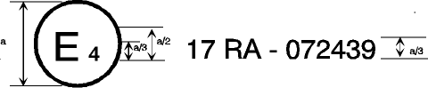

a = vismaz 8 mm

Iepriekš norādītais apstiprinājuma marķējums, kas piestiprināts transportlīdzeklim, rāda, ka attiecīgais transportlīdzekļa tips attiecībā uz to sēdekļu stiprumu, kuri aprīkoti ar pagalvjiem vai kurus var aprīkot ar pagalvjiem, un ņemot vērtā pagalvju parametrus, ir apstiprināts Nīderlandē (E4) atbilstoši Noteikumiem Nr. 17, piešķirot apstiprinājuma numuru 072439. Apstiprinājuma marķējuma pirmie divi cipari norāda, ka Noteikumos apstiprinājuma piešķiršanas brīdī jau bija ietverta 07. grozījumu sērija. Iepriekš norādītais apstiprinājuma marķējums parāda arī to, ka transportlīdzekļa tips ir apstiprināts atbilstoši Noteikumiem Nr. 17 attiecībā uz to transportlīdzekļa sēdekļu stiprību, kas nav aprīkoti vai ko nevar aprīkot ar pagalvjiem.

B paraugs

(skatīt šo noteikumu 4.4., 4.4.1. un 4.4.2. punktu)

Transportlīdzeklis ar sēdekļiem, kas nav aprīkoti
vai ko nevar aprīkot ar pagalvjiem

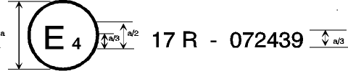

a = vismaz 8 mm

Iepriekš norādītais apstiprinājuma marķējums, kas piestiprināts transportlīdzeklim, rāda, ka attiecīgajam transportlīdzekļa tipam ir sēdekļi, kuri nav aprīkoti vai kurus nevar aprīkot ar pagalvjiem, un tas attiecībā uz sēdekļu un to stiprinājumu stiprību, ir apstiprināts Nīderlandē (E4) atbilstoši Noteikumiem Nr. 17, piešķirot apstiprinājuma numuru 072439. Apstiprinājuma marķējuma pirmie divi cipari norāda, ka Noteikumos apstiprinājuma piešķiršanas brīdī jau bija ietverta 07. grozījumu sērija.

C paraugs

(skatīt šo noteikumu 4.5. punktu)

Transportlīdzeklis ar vismaz vienu sēdekli, kas ir aprīkots
vai ko var aprīkot ar pagalvi

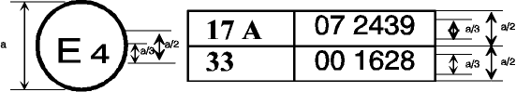

a = vismaz 8 mm

Iepriekš norādītais apstiprinājuma marķējums, kas piestiprināts transportlīdzeklim, rāda, ka attiecīgajam transportlīdzekļa tipam ir vismaz viens sēdeklis, kurš aprīkots vai kuru var aprīkot ar pagalvi, un tas ir apstiprināts Nīderlandē (E4) atbilstoši Noteikumiem Nr. 17 un Nr. 33. 1/

Apstiprinājuma marķējums norāda, ka apstiprinājuma piešķiršanas brīdī Noteikumos Nr. 17 jau bija iekļauta 07. grozījumu sērija, savukārt Noteikumi Nr. 33 bija spēkā sākotnējā formā. Iepriekš norādītais apstiprinājuma marķējums arī parāda, ka transportlīdzekļa tips ir apstiprināts atbilstoši Noteikumiem Nr. 17 attiecībā uz to transportlīdzekļa sēdekļu stiprību, kas nav aprīkoti vai ko nevar aprīkot ar pagalvjiem.

D paraugs

(skatīt šo noteikumu 4.5. punktu)

Transportlīdzeklis ar sēdekļiem, kas nav aprīkoti
vai ko nevar aprīkot ar pagalvjiem

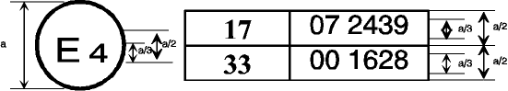

a = vismaz 8 mm

Iepriekš norādītais apstiprinājuma marķējums, kas piestiprināts transportlīdzeklim, rāda, ka attiecīgajam transportlīdzekļa tipam sēdekļi nav aprīkoti vai tos nevar aprīkot ar pagalvjiem, un tas ir apstiprināts Nīderlandē (E4) atbilstoši Noteikumiem Nr. 17 un Nr. 33. Apstiprinājuma numuri norāda, ka apstiprinājuma piešķiršanas brīdī Noteikumos Nr. 17 jau bija ietverta 07. grozījumu sērija, savukārt Noteikumi Nr. 33 bija spēkā sākotnējā formā.

______________

3. pielikums

PROCEDŪRA PUNKTA H UN FAKTISKĀ TORSA LEŅĶA NOTEIKŠANAI MEHĀNISKO TRANSPORTLĪDZEKĻU SĒDVIETĀM

1. MĒRĶIS

Šajā pielikumā aprakstīto metodi izmanto, lai noteiktu punkta H atrašanās vietu un faktisko torsa leņķi vienai vai vairākām mehānisko transportlīdzekļu sēdvietām un pārbaudītu izmērītos datus attiecībā uz transportlīdzekļa ražotāja dotajām specifikācijām.

2. DEFINĪCIJAS

Šajā pielikumā:

2.1. “Atskaites dati” ir viens vai vairāki šādi sēdvietas parametri:

2.1.1. punkts H un punkts R un to attiecība,

2.1.2. faktiskais torsa leņķis un projektētais torsa leņķis un to attiecība.

2.2. “Punkta H trīsdimensiju manekens” (3-D H manekens) ir ierīce, ko izmanto, lai noteiktu punktu H un faktiskos torsa leņķus. Šī ierīce ir aprakstīta šā pielikuma 1. papildinājumā.

2.3. “Punkts H” ir torsa un augšstilba šarnīra centrs 3-D H manekenā, kas novietots transportlīdzekļa sēdeklī saskaņā ar šā pielikuma 4. punktu. Punkts H atrodas ierīces viduslīnijas vidū starp 3-D H manekenam abās pusēs redzamajiem punkta H ass galiem. Punkts H teorētiski atbilst punktam R (pielaides skatīt 3.2.2. punktā). Pēc punkta H noteikšanas saskaņā ar 4. punktā aprakstīto metodi to uzskata par fiksētu attiecībā pret sēdekļa spilvena konstrukciju un uzskata, ka tas pārvietojas, kad sēdeklis tiek regulēts.

2.4. “Punkts R” jeb “sēdvietas atskaites punkts” ir projektētais punkts, ko katrai sēdvietai norāda transportlīdzekļa ražotājs un ko nosaka attiecībā pret trīsdimensiju atsauces sistēmu.

2.5. “Torsa līnija” ir 3-D H manekena zondes viduslīnija, kad zonde ir pilnībā atvirzīta atpakaļ.

2.6. “Faktiskais torsa leņķis” ir leņķis, ko mēra starp vertikālu līniju, kura iet caur punktu H, un torsa līniju, izmantojot 3-D H manekena muguras leņķa kvadrantu. Faktiskais torsa leņķis teorētiski atbilst projektētajam torsa leņķim (pielaides skatīt 3.2.2. punktā).

2.7. “Projektētais torsa leņķis” ir leņķis, ko mēra starp vertikālu līniju, kura iet caur punktu R, un torsa līniju stāvoklī, kas atbilst projektētajam sēdekļa atzveltnes stāvoklim, kuru nosaka transportlīdzekļa ražotājs.

2.8. “Transportlīdzeklī esošas personas vidējā plakne” (C/LO) ir katrā izraudzītajā sēdvietā novietotā 3-D H manekena vidējā plakne; to attēlo punkta H koordināta uz y ass. Atsevišķiem sēdekļiem sēdekļa vidējā plakne sakrīt ar transportlīdzeklī esošās personas vidējo plakni. Citiem sēdekļiem transportlīdzeklī esošās personas vidējo plakni nosaka ražotājs.

2.9. “Trīsdimensiju atsauces sistēma” ir šā pielikuma 2. papildinājumā aprakstītā sistēma.

2.10. “Atskaites punkti” ir tādi fiziski punkti (caurumi, virsmas, zīmes vai robojumi) uz transportlīdzekļa virsbūves, ko nosaka ražotājs.

2.11. “Transportlīdzekļa mērīšanas stāvoklis” ir transportlīdzekļa stāvoklis, ko nosaka atskaites punktu koordinātas trīsdimensiju atsauces sistēmā.

3. PRASĪBAS

3.1. Datu norādīšana

Par katru sēdvietu visus šādus atskaites datus, ja tie vajadzīgi, lai pierādītu atbilstību šiem noteikumiem, vai attiecīgu datu daļu norāda šā pielikuma 3. papildinājumā norādītajā formā:

3.1.1. punkta R koordinātas trīsdimensiju atsauces sistēmā;

3.1.2. projektētais torsa leņķis;

3.1.3. visi rādītāji, kas vajadzīgi sēdekļa noregulēšanai (ja tas ir regulējams) mērīšanas stāvoklī, kurš noteikts 4.3. punktā.

3.2. Attiecība starp mērījumu datiem un konstrukcijas specifikācijām

3.2.1. Punkta H koordinātas un faktisko torsa leņķa vērtību, ko iegūst ar metodi, kura izklāstīta 4. punktā, attiecīgi salīdzina ar punkta R koordinātām un transportlīdzekļa ražotāja norādīto projektēto torsa leņķa vērtību.

3.2.2. Punkta R un punkta H relatīvo novietojumu un attiecību starp projektēto torsa leņķi un faktisko torsa leņķi attiecīgajai sēdvietai uzskata par apmierinošu, ja punkts H, kas noteikts pēc tā koordinātām, atrodas kvadrātā, kura malas ir 50 mm garas un kura diagonāles krustojas punktā R, un ja faktiskais torsa leņķis ir 5° robežās no projektētā torsa leņķa.

3.2.3. Ja šie nosacījumi ir ievēroti, punktu R un projektēto torsa leņķi izmanto, lai pierādītu atbilstību šiem noteikumiem.

3.2.4. Ja punkts H vai faktiskais torsa leņķis neatbilst 3.2.2. punkta prasībām, tad punktu H un faktisko torsa leņķi nosaka vēl divas reizes (pavisam trīs reizes). Ja divu no šīm trim darbībām rezultāti atbilst prasībām, piemēro 3.2.3. punkta nosacījumus.

3.2.5. Ja vismaz divu šo 3.2.4. punktā aprakstīto darbību rezultāti neatbilst 3.2.2. punkta prasībām vai ja pārbaudi nevar veikt, jo transportlīdzekļa ražotājs nav sniedzis informāciju attiecībā uz punkta R atrašanās vietu vai attiecībā uz projektēto torsa leņķi, izmanto trīs izmērīto punktu (masas) centru vai trīs izmērīto leņķu vidējo rādītāju un uzskata to par piemērojamu visos gadījumos, kad šajos noteikumos minēts punkts R vai projektētais torsa leņķis.

4. PUNKTA H UN FAKTISKĀ TORSA LEŅĶA NOTEIKŠANAS METODE

4.1. Pēc ražotāja ieskata transportlīdzekli sākotnēji tur 20 ± 10 °C temperatūrā, lai panāktu, ka sēdekļa materiāls sasniedz istabas temperatūru. Ja uz pārbaudāmā sēdekļa neviens nav sēdējis, 70-80 kg smags cilvēks divas reizes pa vienai minūtei apsēžas vai 70-80 kg smaga ierīce tiek novietota uz sēdekļa, lai saspiestu tā spilvenu un atzveltni. Pēc ražotāja pieprasījuma vismaz 30 minūtes pirms 3-D H manekena uzstādīšanas neviens sēdekļa komplekts netiek noslogots.

4.2. Transportlīdzeklis atrodas mērīšanas stāvoklī, kas noteikts 2.11. punktā.

4.3. Ja sēdeklis ir regulējams, to vispirms noregulē vistālāk atpakaļ normālā braukšanas stāvoklī, ko norādījis transportlīdzekļa ražotājs, ņemot vērā tikai sēdekļa regulēšanu garenvirzienā, izņemot sēdekļa gājienu, kurš nav paredzēts normāliem braukšanas stāvokļiem. Ja ir citi sēdekļa regulēšanas veidi (vertikāli, leņķa, sēdekļu atzveltnes utt.), tad ar tiem noregulē stāvoklī, ko noteicis transportlīdzekļa ražotājs. Balstiekārtas sēdekļiem vertikālo stāvokli stingri nofiksē atbilstoši normālajam braukšanas stāvoklim, ko noteicis ražotājs.

4.4. Sēdvietas virsmu, kas saskaras ar 3-D H manekenu, pārklāj ar pietiekami lielu un atbilstošas faktūras kokvilnas muslīnu, kas raksturots kā vienkāršs kokvilnas audums ar 18,9 pavedieniem uz vienu cm² un svaru 0,228 kg/m² vai trikotāžas vai neausta drāna ar līdzvērtīgiem parametriem.

Ja sēdekli testē ārpus transportlīdzekļa, grīdai, uz kuras novieto sēdekli, jābūt ar tādiem pašiem pamatparametriem kā transportlīdzekļa grīdai, uz kuras sēdekli paredzēts izmantot.

4.5. 3-D H manekena pamatnes un muguras daļas komplektu noliek tā, lai transportlīdzeklī esošās personas vidējā plakne (C/LO) sakristu ar 3-D H manekena vidējo plakni. Pēc ražotāja pieprasījuma 3-D H manekenu drīkst pavirzīt uz iekšu attiecībā pret C/LO, ja 3-D H manekens atrodas tik tālu uz āru, ka sēdekļa mala neļauj 3-D H manekenu regulēt.

4.6. Pēdas un apakšstilba komplektus pieliek liekta sēdekļa komplektam vai nu pa vienam, vai izmantojot T veida stieņa un apakšstilbu komplektu. Līnija, kas iet caur redzamajiem punkta H ass galiem, ir paralēla zemei un perpendikulāra sēdekļa vidējai garenplaknei.

4.7. 3-D H manekena pēdu un kāju stāvokli noregulē šādi:

4.7.1. Izraudzītā sēdvieta: vadītāja un malējā priekšējā pasažiera sēdvieta.

4.7.1.1. Abus pēdu un kāju komplektus pavirza uz priekšu tā, lai pēdas atrastos dabiskā stāvoklī uz grīdas, ja vajadzīgs, starp vadības pedāļiem. Ja iespējams, kreiso pēdu novieto apmēram tādā pašā attālumā pa kreisi no 3-D H manekena vidējās plaknes kā labo pēdu pa labi. Līmeņrādi, ar ko pārbauda 3-D H manekena šķērsvirziena novietojumu, pavērš horizontāli, vajadzības gadījumā regulējot pamatni vai pavirzot kājas un pēdas komplektu uz aizmuguri. Līnija, kas iet caur redzamajiem punkta H ass galiem, paliek perpendikulāra sēdekļa vidējai garenplaknei.

4.7.1.2. Ja kreiso kāju nevar nolikt paralēli labajai kājai un kreiso pēdu nevar atbalstīt pret konstrukciju, kreiso pēdu pārvieto, līdz tā atbalstās. Saglabā redzamo ass galu orientāciju.

4.7.2. Izraudzītā sēdvieta: malējā aizmugurējā.

Attiecībā uz aizmugurējiem sēdekļiem vai papildu sēdekļiem, kājas novieto tā, kā noteicis ražotājs. Ja pēc tam pēdas balstās uz grīdas dažādos līmeņos, tad pēda, kas pirmā saskaras ar priekšējo sēdekli, kalpo par atskaites pēdu, un otru pēdu novieto tā, lai līmeņrādis, ar ko pārbauda ierīces sēdvietas šķērsvirziena novietojumu, būtu vērsts horizontāli.

4.7.3. Citas izraudzītās sēdvietas.

Jāievēro pamatmetode, kas norādīta 4.7.1. punktā, izņemot to, ka pēdas jānovieto tā, kā noteicis transportlīdzekļa ražotājs.

4.8. Piestiprina apakšstilbu un augšstilbu smagumus un noregulē 3-D H manekenu.

4.9. Noliec muguras daļu uz priekšu līdz priekšējai atdurei un atvelk 3-D H manekenu no sēdekļa atzveltnes, izmantojot T veida stieni. 3-D H manekena stāvokli uz sēdekļa maina, izmantojot vienu no šādām metodēm.

4.9.1. Ja 3-D H manekens tiecas slīdēt atpakaļ, izmanto šādu metodi. Ļauj 3-D H manekenam slīdēt atpakaļ, līdz uz priekšu vērstā horizontālā ierobežotājslodze uz T veida stieni vairs nav vajadzīga, t. i., līdz pamatne saskaras ar sēdekļa atzveltni. Vajadzības gadījumā maina apakšstilba stāvokli.

4.9.2. Ja 3-D H manekens netiecas slīdēt atpakaļ, izmanto šādu metodi. Liek 3-D H manekenam slīdēt atpakaļ, pieliekot uz aizmuguri vērstu horizontālu slodzi T veida stienim, līdz pamatne saskaras ar sēdekļa atzveltni (skatīt šā pielikuma 1. papildinājuma 2. attēlu).

4.10. Pieliek 100  10 N slodzi 3-D H manekena muguras daļas komplektam vietā, kur krustojas gūžas leņķa kvadrants un T veida stieņa virsma. Slodzes pielikšanas virzienu jāsaglabā līnijā, kas iet gar minēto krustpunktu uz punktu tieši virs augšstilba stieņa virsmas (skatīt šā pielikuma 1. papildinājuma 2. attēlu). Tad uzmanīgi atvirza muguras daļu atpakaļ pie sēdekļa atzveltnes. Procedūras atlikušajā daļā jāuzmanās, lai novērstu 3-D H manekena slīdēšanu uz priekšu.

4.11. Uzstāda labā un kreisā gurna smagumus un tad pēc kārtas astoņus torsa smagumus. Saglabā 3-D H manekena līmeni.

4.12. Noliec muguras daļu uz priekšu, lai sēdekļa atzveltni atbrīvotu no spiediena. Pašūpo 3-D H manekenu no vienas puses uz otru 10° lielā lokā (5° uz katru pusi no vertikālās vidējās plaknes), veicot trīs pilnus ciklus, lai nepieļautu, ka starp 3-D H manekenu un sēdekli rodas berze.

Kamēr manekenu šūpo, 3-D H manekena T veida stienis var tiekties novirzīties no noteiktā horizontālā un vertikālā stāvokļa. Tāpēc T veida stienis jāstabilizē, pieliekot attiecīgu sānisku slodzi šūpošanas laikā. Jābūt uzmanīgiem, turot T veida stieni un šūpojot 3-D H manekenu, lai nodrošinātu, ka nekādas nejaušas ārējas slodzes netiek pieliktas vertikālā virzienā vai virzienā uz priekšu un atpakaļ.

Šajā laikā 3-D H manekena pēdas nevajag stabilizēt vai turēt. Ja pēdas maina stāvokli, tām uz brīdi jāļauj palikt šajā stāvoklī.

Uzmanīgi atliec muguras daļu atpakaļ pret sēdekļa atzveltni un pārbauda, vai abi līmeņrāži ir nulles stāvoklī. Ja 3-D H manekena šūpošanas darbības laikā ir notikusi pēdu kustība, to stāvoklis jāmaina šādi:

Pārmaiņus paceļ katru pēdu no grīdas tikai tik, cik vajadzīgs, lai nerastos pēdas papildu kustība. Šīs pacelšanas laikā kājas brīvi griežas un netiek pieliktas nekādas uz priekšu vērstas vai sānu slodzes. Kad katru pēdu noliek atpakaļ lejup vērstā stāvoklī, papēdim jāsaskaras ar tam paredzēto konstrukciju.

Pārbauda, vai sānu līmeņrādis ir nulles stāvoklī; vajadzības gadījumā muguras daļas augšpusē pieliek sānu slodzi, kas ir pietiekama, lai noregulētu 3-D H manekena pamatni uz sēdekļa.

4.13. Turot T veida stieni, lai 3-D H manekens neslīdētu uz priekšu pa sēdekļa spilvenu:

a) atvirza muguras daļu atpakaļ pie sēdekļa atzveltnes,

b) muguras leņķa stienim pēc kārtas pieliek un atņem tādu uz aizmuguri vērstu horizontālu slodzi, kas nepārsniedz 25 N, tādā augstumā, kurš ir aptuveni torsa smagumu centrā, līdz gūžas leņķa kvadranta rādījumi liecina, ka pēc slodzes atņemšanas ir sasniegts stabils stāvoklis. Uzmana, lai uz 3-D H manekenu netiktu pieliktas ārējas uz leju vērstas slodzes vai sānu slodzes. Ja 3-D H manekena līmenis jāregulē atkārtoti, muguras daļu pagriež uz priekšu, noregulē vēlreiz un atkārto 4.12. punktā minēto procedūru.

4.14. Veic visus mērījumus.

4.14.1. H punkta koordinātas mēra attiecībā uz trīsdimensiju atsauces sistēmu.

4.14.2. Faktisko torsa leņķi nolasa 3-D H manekena muguras leņķa kvadrantā, kad zonde ir pilnībā atvirzīta atpakaļ.

4.15. Ja vēlas atkārtoti uzstādīt 3-D H manekenu, vismaz 30 minūtes pirms atkārtotās uzstādīšanas sēdekļa komplektu nenoslogo. 3-D H manekenu neatstāj uzliktu uz sēdekļa komplekta ilgāk kā vajadzīgs testa veikšanai.

4.16. Ja sēdekļus vienā rindā var uzskatīt par līdzīgiem (sols, idetiski sēdekļi utt.), tad katrai sēdekļu rindai nosaka tikai vienu punktu H un vienu “faktisko torsa leņķi”, šā pielikuma 1. papildinājumā aprakstīto 3-D H manekenu nosēdinot vietā, ko uzskata par raksturīgu šai rindai. Šī vieta ir:

4.16.1. priekšējā rindā – vadītāja sēdeklis;

4.16.2. aizmugurējā rindā vai rindās – malējais sēdeklis.

__________

3. pielikums – 1. papildinājums

PUNKTA H TRĪSDIMENSIJU MANEKENA APRAKSTS */

(3-D H manekens)

1. Muguras daļa un pamatne

Muguras daļa un pamatne būvēta no kompozīta plastmasas un metāla; tās imitē cilvēka torsu un augšstilbus, un tām ir mehāniska locījuma vieta punktā H. Kvadrants ir piestiprināts pie zondes, kuras locījuma vieta ir punktā H, lai mērītu faktisko torsa leņķi. Pēc regulējama augšstilba stieņa, kas piestiprināts pie pamatnes, nosaka augšstilbu viduslīniju, un šis stienis ir bāzes līnija gūžas leņķa kvadrantam.

2. Ķermeņa un kāju elementi

Apakšstilba daļas pievieno pamatnes komplektam ar T veida stieni, kas savieno ceļgalus un kas ir regulējamā augšstilba stieņa sānu pagarinājums. Kvadranti ir iekļauti apakšstilbu daļās, lai mērītu ceļgalu leņķus. Kurpes un pēdas komplektus kalibrē, lai mērītu pēdas leņķi. Ar diviem līmeņrāžiem nosaka ierīces stāvokli telpā. Ķermeņa elementus un smagumus novieto attiecīgos smaguma centros, lai nodrošinātu sēdekļa iespiedumu, kas līdzvērtīgs iespiedumam, kuru radītu 76 kg smags vīrietis. Visas 3-D H manekena locītavas jāpārbauda, lai tās brīvi kustētos bez ievērojamas berzes.

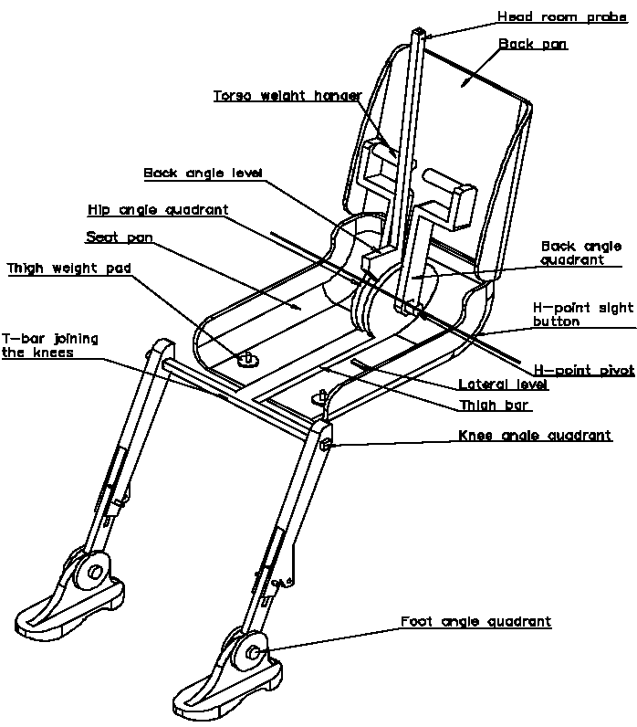
1. attēls. 3-D H manekena elementu nosaukumi

Torsa atsvaru kronšteins  Muguras leņķa līmeņrādis  Gūžas leņķa kvadrants  Pamatne  Augšstilba atsvara paliktnis  T veida stienis, kas savieno ceļgalus | Gabarītaugstuma zonde  Muguras daļa  Muguras leņķa kvadrants  Redzamais punkta H ass gals  Punkta H šarnīrs  Sānu līmenis  Augšstilba stienis  Ceļgala leņķa kvadrants
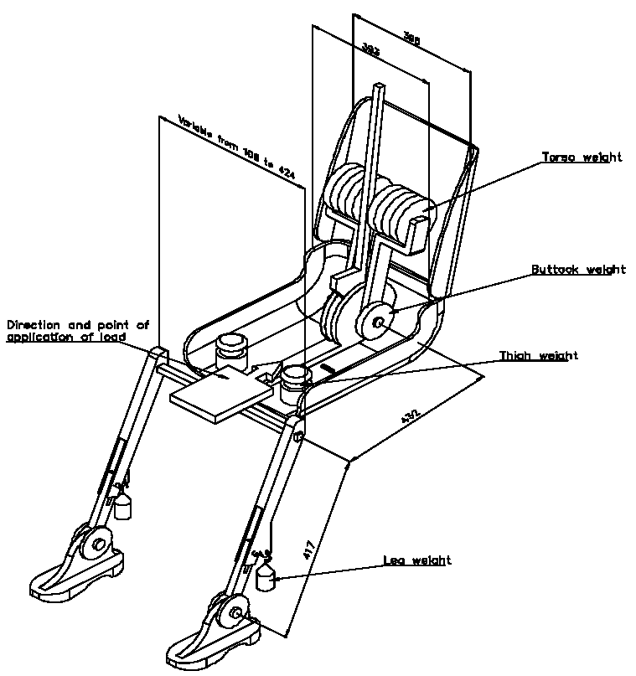
2. attēls. 3-D H manekena elementu izmēri un slodzes sadalījums
(Izmēri milimetros)

Mainās no 108 mm līdz 424 mm  Slodzes pielikšanas virziens un punkts | Torsa smagumi  Sēžamvietas smagumi  Augšstilbu smagumi  Kāju smagumi

3. pielikums – 2. papildinājums

TRĪSDIMENSIJU ATSAUCES SISTĒMA

1. Trīsdimensiju atsauces sistēmu definē trīs ortogonālas plaknes, ko nosaka transportlīdzekļa ražotājs (skatīt attēlu). */

2. Transportlīdzekļa mērīšanas stāvokli nosaka, novietojot transportlīdzekli uz atbalsta virsmas, kas ir tāda, lai atskaites punktu koordinātas atbilstu vērtībām, kuras norādījis ražotājs.

3. Punkta R un punkta H koordinātas nosaka attiecībā pret atskaites punktiem, ko noteicis transportlīdzekļa ražotājs.

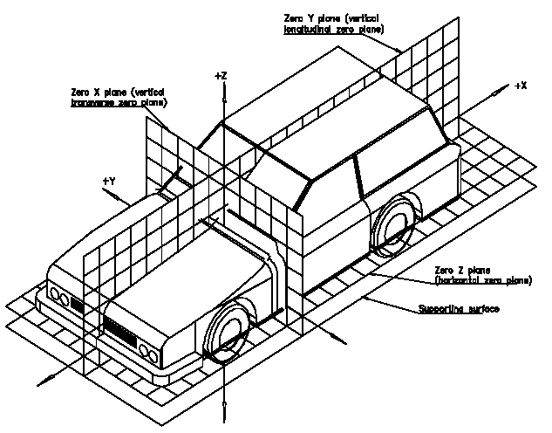
Attēls. Trīsdimensiju atsauces sistēma

Plakne y0 (vertikālā garenvirziena plakne, kas iet caur koordinātu sākumpunktu)
Plakne x0 (vertikālā šķērsplakne, kas iet caur koordinātu sākumpunktu)
Plakne z0 (horizontālā plakne, kas iet caur koordinātu sākumpunktu)
Atbalsta virsma
3. pielikums – 3. papildinājums

ATSKAITES DATI ATTIECĪBĀ UZ SĒDVIETĀM

1. Atskaites datu kodēšana

Katrai sēdvietai atskaites dati tiek minēti secīgi. Sēdvietas identificē pēc divu rakstzīmju koda. Pirmā rakstzīme ir arābu cipars un norāda sēdekļu rindu, skaitot no transportlīdzekļa priekšas uz aizmuguri. Otrā rakstzīme ir lielais burts, kas norāda sēdvietas atrašanās vietu rindā, skatoties transportlīdzekļa kustības uz priekšu virzienā; jāizmanto šādi burti:

L = pa kreisi;
C = vidū;
R = pa labi.

2. Transportlīdzekļa mērīšanas stāvoklis

2.1. Atskaites punktu koordinātas
X ...........................
Y ............................
Z ............................

3. Atskaites datu saraksts

3.1. Sēdvieta: ......................................

3.1.1. Punkta R koordinātas
X ...........................
Y ...........................
Z ...........................

3.1.2. Projektētais torsa leņķis: ....................................

3.1.3. Sēdekļa regulēšanas specifikācijas */
horizontālās: .......................
vertikālās: .........................
leņķa: ..........................
torsa leņķa: ......................

Piezīme. Atskaites datus pārējām sēdvietām uzskaita 3.2. punktā, 3.3. punktā utt.

___________

4. pielikums

PAGALVJU AUGSTUMA UN PLATUMA NOTEIKŠANA

1. attēls
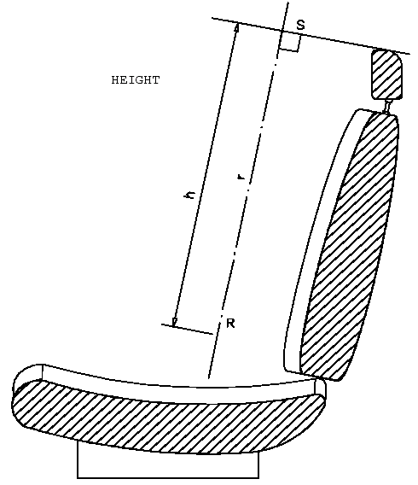
AUGSTUMS

1. attēls

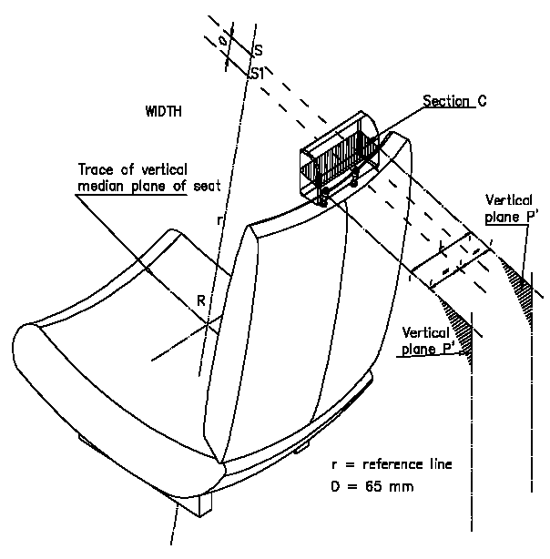

2. attēls

Platums
Sēdekļa vertikālās vidējās plaknes atzīme
C iedaļa
Vertikālā plakne P
r = atskaites līnija

5. pielikums

INFORMĀCIJA PAR TESTA LAIKĀ VILKTAJĀM LĪNIJĀM UN VEIKTAJIEM MĒRĪJUMIEM

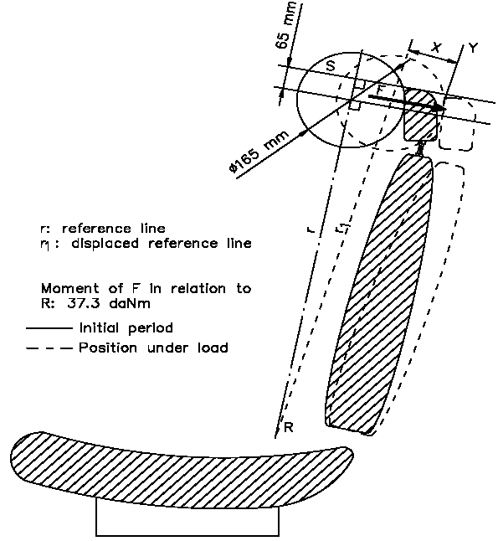

r: atskaites līnija
r₁: pārvietotā atskaites līnija
F moments attiecībā pret R = 373 daNm
Sākotnējais periods
Stāvoklis pie slodzes

6. pielikums

ENERĢIJAS IZKLIEDES TESTA PROCEDŪRA

1. Uzstādīšana, testa iekārta, reģistrēšanas ierīces un procedūra.

1.1. Izveidošana

Sēdekli ar izgatavotāja izsniegtajām stiprinājuma daļām stingri nostiprina izmēģinājumu stendā tā, kā to uzstāda transportlīdzeklī, lai, saņemot triecienu, sēdeklis neizkustētos.

Ja sēdekļa atzveltne ir regulējama, tad to nobloķē šo noteikumu 6.1.1. punktā norādītajā stāvoklī.

Ja sēdeklis ir aprīkots ar pagalvi, tad pagalvi uzstāda uz sēdekļa atzveltnes tāpat kā transportlīdzeklī. Ja pagalvis ir atsevišķs, tad to piestiprina tai transportlīdzekļa konstrukcijas daļai, kurai to parasti piestiprina.

Ja pagalvis ir regulējams, tad to noregulē nelabvēlīgākajā stāvoklī, kādu atļauj regulēšanas sistēmas.

1.2. Testa iekārta

1.2.1. Šajā iekārtā ir svārsts, kura šarnīru balsta lodīšu gultņi un kura samazinātais svars */ tā sitiena centrā ir 6,8 kg. Svārsta zemākais gals ir cieta zveltņgalva ar 165 m diametru, kuras centrs ir identisks svārsta sitiena centram.

1.2.2. Zveltņgalvu aprīko ar diviem akselerometriem un ātruma mērīšanas ierīci, un minētajam aprīkojumam jānodrošina vērtību mērīšana trieciena virzienā.

1.3. Reģistrācijas kontrolierīces

Reģistrācijas kontrolierīces ir tādas, ar kurām var izdarīt mērījumus ar šādu precizitātes pakāpi.

1.3.1. Paātrinājums:

precizitāte = + 5 % no faktiskās vērtības;

datu kanāla frekvences klase: 600. klase, kas atbilst ISO standartam 6487 (1987);

transversālā jutība: = < 5 % no zemākā skalas punkta.

1.3.2. Ātrums:

precizitāte: +2,5 % no faktiskās vērtības;

jutība: 0,5 km/h.

1.3.3. Laika reģistrēšana:

aprīkojums ļauj reģistrēt darbību visā tās laikā un veikt nolasījumus vienā sekundes tūkstošdaļā;

sadursmes sākumu reģistrē zveltņgalvas un pārbaudāmā priekšmeta saskares pirmajā brīdī, lai izmantotu testa analīzē.

1.4. Testa procedūra

1.4.1. Sēdekļa atzveltnes testi

Sēdeklim, kas uzstādīts, kā norādīts šā pielikuma 1.1. punktā, triecienu izdara no aizmugures uz priekšu garenplaknē 45° leņķī pret vertikāli.

Testa laboratorija izraugās trieciena punktus 1. zonā, kā noteikts šo noteikumu 6.8.1.1. punktā, vai pēc vajadzības 2. zonā, kā noteikts šo noteikumu 6.8.1.2. punktā, uz virsmām, kuru izliekuma rādiuss ir mazāks par 5 mm.

1.4.2. Pagalvja testi

Pagalvi uzstāda un noregulē, kā norādīts šā pielikuma 1.1. punktā. Triecienus vērš pret punktiem, ko testa laboratorijā izraugās 1. zonā, kā noteikts šo noteikumu 6.8.1.1. punktā, un, iespējams, 2. zonā, kā noteikts šo noteikumu 6.8.1.2. punktā, uz virsmām, kuru izliekuma rādiuss ir mazāks par 5 mm.

1.4.2.1. Pret aizmugurējo virsmu triecienu vērš no aizmugures uz priekšu pa garenplakni 45° leņķī pret vertikāli.

1.4.2.2. Pret priekšpuses virsmu triecienu vērš horizontāli no priekšas uz aizmuguri garenplaknē.

1.4.2.3. Priekšējo un aizmugurējo zonu attiecīgi norobežo horizontālā plakne, kas pieskaras pagalvja augšai, kā noteikts šo noteikumu 6.5. punktā.

1.4.3. Zveltņgalvai jāatduras pret testa priekšmetu ar ātrumu 24,1 km/h. Šo ātrumu sasniedz vai nu ar vilces enerģiju, vai izmantojot papildu dzinēju.

2. Rezultāti

Par palēninājuma pakāpi pieņem abu decelerometru nolasījumu vidējo rādījumu.

3. Līdzvērtīgas procedūras (skatīt šo noteikumu 6.9. punktu).

_________

7. pielikums

Sēdekļu stiprinājumu un to regulēšanas, bloķēšanas un
pārvietošanas sistēmas stiprības TESTA METODE

1. Tests attiecībā uz pretestību inerces efektam

1.1. Pārbaudāmos sēdekļus uzstāda tā transportlīdzekļa korpusā, kam tie paredzēti. Šo transportlīdzekļa korpusu stingri nostiprina uz testa vagonetes, kā noteikts turpmākajos punktos.

1.2. Transportlīdzekļa korpusa piestiprināšanai pie izmēģinājuma vagonetes izmantotā metode nedrīkst radīt sēdekļu stiprinājumu pastiprinājumu.

1.3. Sēdekļus un to daļas noregulē un nobloķē, kā noteikts 6.1.1. punktā, un vienā no stāvokļiem, kas raksturoti šo noteikumu 6.3.3. vai 6.3.4. punktā.

1.4. Ja kādas grupas sēdekļiem nav būtisku atšķirību šo noteikumu 2.2. punkta nozīmē, tad testus, kas noteikti šo noteikumu 6.3.1. un 6.3.2. punktā, var veikt vienam sēdeklim, kurš noregulēts galēji priekšējā stāvoklī, un otram sēdeklim, kas noregulēts galēji aizmugurējā stāvoklī.

1.5. Vagonetes palēninājumu mēra ar 60. frekvences klases (CFC) datu kanāliem, kas atbilst ISO 6487 (1980) starptautiskā standarta parametriem.

2. Visa transportlīdzekļa tests sadursmē ar cietu šķērsli.

2.1. Šķērslis ir no dzelzsbetona bloka, kura platums ir vismaz 3 m, augstums vismaz 1,5 m un biezums vismaz 0,6 m. Priekšpuses virsma ir perpendikulāra pret ieskriešanās celiņa pēdējo posmu un pārklāta ar 19  1 mm biezām saplākšņa plāksnēm. Aiz dzelzsbetona bloka sablīvē vismaz 90 tonnas zemes. Dzelzsbetona un zemes šķērsli var aizstāt ar šķēršļiem, kam ir tāds pati priekšējā virsma, ja tie dod līdzvērtīgus rezultātus.

2.2. Trieciena brīdī transportlīdzeklim jābrauc bez piedziņas. Tam jāsasniedz šķērslis, virzoties perpendikulāri sadursmes sienai. Maksimālā laterālā novirze starp transportlīdzekļa priekšpuses vertikālo vidējo līniju un sadursmes sienas vertikālo vidējo līniju ir 30 cm. Trieciena brīdī uz transportlīdzekli vairs nedrīkst iedarboties neviena papildu stūres vai dzenošā ierīce. Ātrumam trieciena brīdī jābūt no 48,3 km/h līdz 53,1 km/h.

2.3. Vismaz 90 procentiem degvielas padeves sistēmas tilpuma piepilda ar degvielu vai līdzvērtīgu šķidrumu.

___________

8. pielikums

Pagalvja atstarpju a izmēra noteikšana

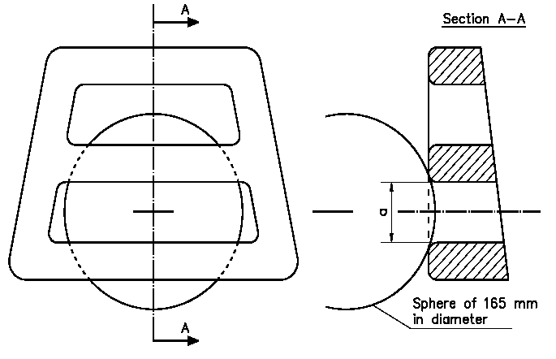
1. attēls Horizontālo atstarpju paraugs

Šķēlums A-A
Sfēra, kuras diametrs ir 165 mm

Piezīme. Šķēlums A – A jāveido tajā atstarpes zonas punktā, kur, nepieliekot nekādu slodzi, var maksimāli dziļi ievadīt sfēru.

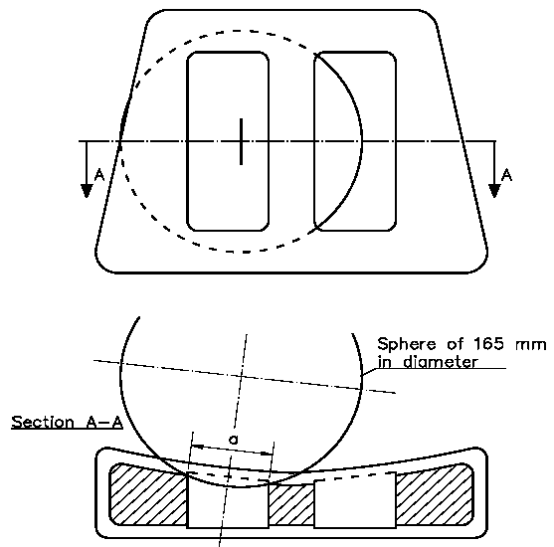

2. attēls. Vertikālo atstarpju paraugs

Šķēlums A-A
Sfēra, kuras diametrs ir 165 mm

Piezīme. Šķēlums A – A jāveido tajā atstarpes zonas punktā, kur, nepieliekot nekādu slodzi, var maksimāli dziļi ievadīt sfēru.

_________

9. pielikums

TESTA PROCEDŪRAS IERĪCĒM, KAS PAREDZĒTAS TRANSPORTLĪDZEKLĪ ESOŠO PERSONU AIZSARDZĪBAI PRET BAGĀŽAS PĀRVIETOŠANOS

1. Testa bloks

Ciets bloks ar inerces centru ģeometriskajā centrā.

1. veids

Izmēri: 300 mm x 300 mm x 300 mm
visas malas un stūri noapaļoti līdz 20 mm

Masa: 18 kg

2. veids

Izmēri: 500 mm x 350 mm x 125 mm
visas malas un stūri noapaļoti līdz 20 mm

Masa: 10 kg

2. Testa sagatavošana

2.1. Sēdekļu atzveltņu tests (skatīt 1. attēlu)

2.1.1. Vispārīgas prasības

2.1.1.1. Pēc automobiļa ražotāja uzskata daļas, kuru daļu cietība ir mazāka par Šora A cietību 50, var noņemt no pārbaudāmā sēdekļa un pagalvja, lai testētu.

2.1.1.2. Divus 1. veida testa blokus novieto uz bagāžas nodalījuma grīdas. Lai noteiktu testa bloku atrašanās vietu garenvirzienā, vispirms tos novieto tā, ka to priekšējā daļa saskaras ar to transportlīdzekļa daļu, kas veido bagāžas nodalījuma priekšējo robežkonstrukciju, un ka to apakšdaļa balstās uz bagāžas nodalījuma grīdas. Pēc tam tos pavirza atpakaļ un paralēli transportlīdzekļa vidējai garenplaknei līdz to ģeometriskais centrs ir šķērsojis horizontālo 200 mm attālumu. Ja bagāžas izmēri neatļauj 200 mm attālumu un ja aizmugures sēdekļi ir regulējami horizontāli, šos sēdekļus pavirza uz priekšu līdz sēdvietas regulēšanas diapazona robežai, kas paredzēta transportlīdzeklī esošai personai parastai lietošanai, vai līdz pozīcijai, kuras attālums ir 200 mm, atkarībā no tā, kurš no minētajiem ir mazāks. Citos gadījumos testa blokus novieto pēc iespējas tālāk aiz aizmugurējiem sēdekļiem. Attālums starp transportlīdzekļa vidējo garenplakni un katra testa bloka iekšupvērsto daļu ir 25 mm, lai iegūtu 50 mm attālumu starp abiem blokiem.

2.1.1.3. Testa laikā sēdekļiem jābūt noregulētiem tā, lai nodrošinātu, ka bloķēšanas sistēmu nevar atbloķēt ārēji faktori. Vajadzības gadījumā sēdekļus var noregulēt šādi:

Regulēšanu garenvirzienā nodrošina viens robs vai 10 mm uz priekšu no tā galēji aizmugurējā stāvokļa, ko parasti izmanto braucot, vai no tā lietošanas stāvokļa, kuru norādījis izgatavotājs (sēdekļiem ar autonomu vertikālo regulējumu spilvenu liek to zemākajā stāvoklī). Testu veic ar sēdekļu atzveltnēm to parastā izmantošanas stāvoklī.

2.1.1.4. Ja sēdekļa atzveltne ir aprīkota ar pagalvi, testa laikā pagalvim, ja tas ir regulējams, jābūt novietotam augstākajā iespējamā stāvoklī.

2.1.1.5. Ja aizmugurējā(o) sēdekļa(u) atzveltni(es) var nolaist uz leju, tās ar parasto bloķēšanas mehānismu nostiprina normālajā vertikālajā stāvoklī.

2.1.1.6. Sēdekļiem, aiz kuriem nevar uzstādīt 1. veida blokus, šo testu neveic.

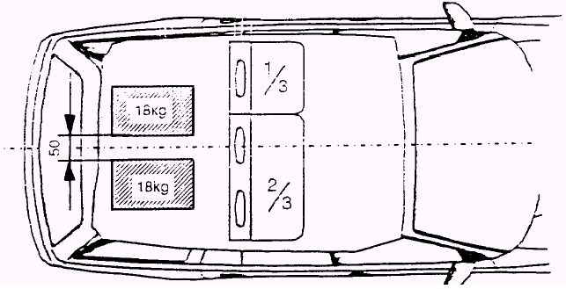

1. attēls Testa bloku atrašanās vieta aiz aizmugurējo sēdekļu atzveltnēm

2.1.2. Transportlīdzekļi, kam ir vairāk kā divas sēdekļu rindas

2.1.2.1. Ja aizmugurējā sēdekļu rinda ir izņemami un/vai lietotājs tos var nolocīt uz leju pēc ražotāja norādījumiem, lai samazinātu bagāžas nodalījuma laukumu, tad pārbauda arī to sēdekļu rindu, kas atrodas priekšā aizmugurējai sēdekļu rindai.

2.1.2.2. Tomēr šajā gadījumā Tehniskais dienests pēc apspriešanās ar ražotāju var nolemt nepārbaudīt vienu no divām aizmugurējām sēdekļu rindām, ja sēdekļiem un to savienojumiem ir līdzīga konstrukcija un ja ir ievērota 200 mm testa prasība.

2.1.3. Ja ir atstarpe, kas pieļauj viena 1. veida bloka aizbīdīšanu aiz sēdekļiem, tad testa slodzes (divi 1. veida bloki) uzstāda aiz sēdekļiem pēc tam, kad Tehniskais dienests ir panācis vienošanos ar ražotāju.

2.1.4. Testa ziņojumā norāda precīzu testa konfigurāciju.

2.2. Šķērssienas sistēmu tests

Lai pārbaudītu šķērssienu sistēmas virs sēdekļu atzveltnēm, transportlīdzekli aprīko ar nostiprinātu paaugstinātu testa grīdu, kam ir kravas virsma, kuru novieto testa bloku gravitācijas centru centrā starp sadalošās atzveltnes augšējo malu (neņemot vērā pagalvjus) un griestu apšuvuma apakšējo malu. 2. veida testa bloku novieto uz paaugstinātas testa grīdas ar tā lielāko virsmu 500 x 350 mm, transportlīdzekļa garenass centrā un ar tā virsmu 500 x 125 mm uz priekšu. Tām šķērssienu sistēmām, aiz kurām nevar uzstādīt 2. veida testa blokus, šo testu neveic. Testa bloku novieto tiešā saskarē ar šķērssienu sistēmu. Turklāt, divus 1. veida testa blokus novieto saskaņā ar 2.1. punktu, lai veiktu vienlaicīgus testus atzveltnēm (skatīt 2. attēlu).

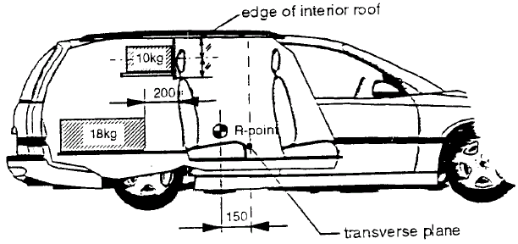
jumta iekšpuses mala
šķērsplakne

2. attēls Šķērssienu sistēmas, kas atrodas virs atzveltnes, tests

2.2.1. Ja sēdekļa atzveltne ir aprīkota ar pagalvi, testa laikā pagalvim, ja tas ir regulējams, jābūt novietotam augstākajā iespējamā stāvoklī.

3. Sēdekļu atzveltņu un šķērssienu sistēmas, ko izmanto kā bagāžas piesprādzēšanas sistēmu, dinamiskais tests

3.1. Pasažieru automašīnu korpusu droši nostiprina testa sliedē, un šis stiprinājums nedrīkst būt arī sēdekļu atzveltņu un šķērssienu sistēmas stiprinājums. Pēc testa bloku uzstādīšanas, kā norādīts 2.1. un 2.2. punktā, pasažieru automašīnas korpusu paātrina, kā norādīts 9. pielikuma papildinājumā, tā, lai trieciena brīdī tā brīvais ekspluatācijas ātrums būtu 50 +0/-2 km/h. Ar ražotāja piekrišanu testa impulsu robežvērtību līkni var izmantot alternatīvi, lai veiktu sēdekļa stiprības testu saskaņā ar 6.3.1. punktu.

__________

9. pielikums – papildinājums

PALĒNINĀJUMA ROBEŽVĒRTĪBU LĪKNE KĀ LAIKA FUNKCIJA
(Frontālais trieciens)

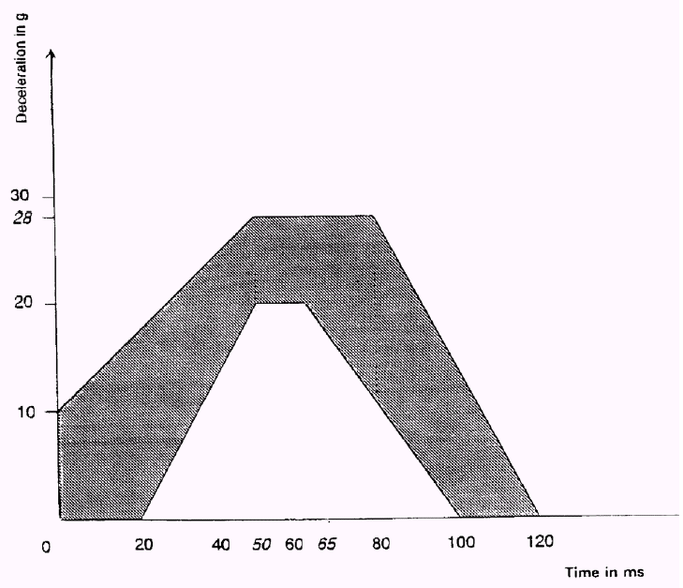
Palēninājums g
laiks ms

___________
E/ECE/324 Rev.1/Add.16/Rev.4/Corr.1
E/ECE/TRANS/505

2004. gada 2. aprīlis

NOLĪGUMS

PAR VIENOTU TEHNISKO PRASĪBU PIEŅEMŠANU RITEŅTRANSPORTLĪDZEKĻIEM, APRĪKOJUMAM UN DETAĻĀM, KO VAR IEMONTĒT UN/VAI IZMANTOT RITEŅTRANSPORTLĪDZEKĻOS, KĀ ARĪ PAR NOSACĪJUMIEM TO APSTIPRINĀJUMU SAVSTARPĒJAI ATZĪŠANAI, KAS PIEŠĶIRTI, PAMATOJOTIES UZ MINĒTAJĀM PRASĪBĀM */

(2. redakcija, kurā iekļauti grozījumi, kas stājušies spēkā 1995. gada 16. oktobrī)

_________

16. papildinājums: Noteikumi Nr. 17

4. redakcija – 1. kļūdu labojums

Iekļauts:

Noteikumu 4. redakcijas 1. kļūdu labojums, depozitāra paziņojums C.N.165.2004.TREATIES-1 2004. gada 1. martā, Noteikumu 4. redakcijas kļūdu labojums

VIENOTI NOTEIKUMI PAR transportlīdzekļu apstiprināJUMu attiecībā uz sēdekļiem, to stiprinājumiem un pagalvjiem

_________

APVIENOTO NĀCIJU ORGANIZĀCIJA

2.14. punkts, labot atsauci “3. pielikuma papildinājuma 1. attēls” uz “3. pielikuma 1. papildinājuma 1. attēls”. */

6.4.3.6. punkts, labot vērtību “89 daNm” uz “89 daN”.

6. pielikuma 1. punkts, labot vērtību “165 m” uz “165 mm”. */

__________

E/ECE/324  E/ECE/TRANS/505 |  | Rev.1/Add.16/Rev.4/Corr.2
2004. gada 3. decembris

NOLĪGUMS

PAR VIENOTU TEHNISKO PRASĪBU PIEŅEMŠANU RITEŅTRANSPORTLĪDZEKĻIEM, APRĪKOJUMAM UN DETAĻĀM, KO VAR IEMONTĒT UN/VAI IZMANTOT RITEŅTRANSPORTLĪDZEKĻOS, KĀ ARĪ PAR NOSACĪJUMIEM TO APSTIPRINĀJUMU SAVSTARPĒJAI ATZĪŠANAI, KAS PIEŠĶIRTI, PAMATOJOTIES UZ MINĒTAJĀM PRASĪBĀM */

(2. redakcija, kurā iekļauti grozījumi, kas stājušies spēkā 1995. gada 16. oktobrī)

_________

16. papildinājums: Noteikumi Nr. 17

4. redakcija – 2. kļūdu labojums

Noteikumu 4. redakcijas 2. kļūdu labojums, depozitāra paziņojums C.N.1035.2004.TREATIES-1 2004. gada 1. oktobrī

VIENOTI NOTEIKUMI PAR transportlīdzekļu apstiprināJUMu attiecībā uz sēdekļiem, to stiprinājumiem un pagalvjiem

_________

APVIENOTO NĀCIJU ORGANIZĀCIJA

5. pielikums, attēls, papildināt:

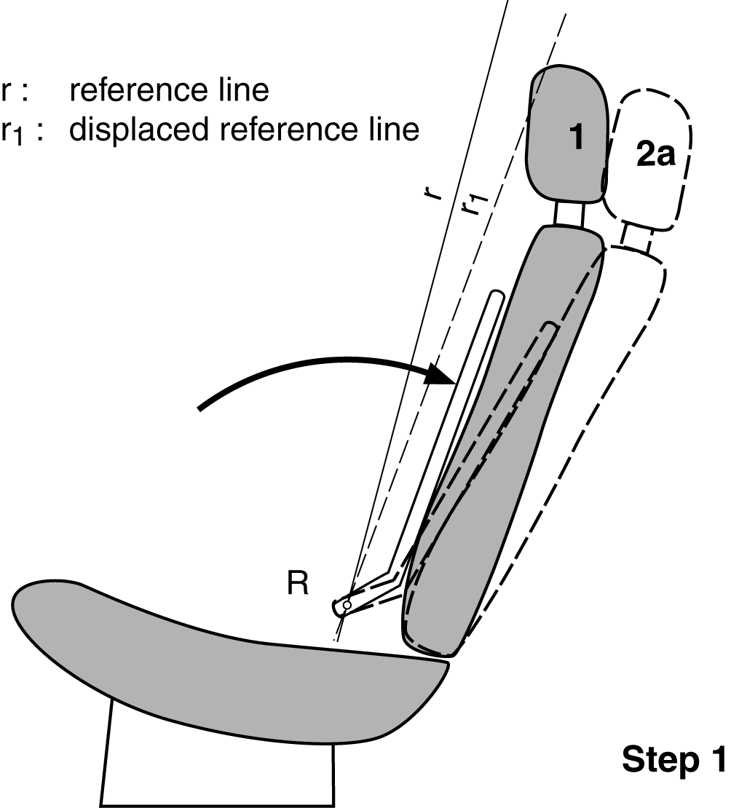
r: atskaites līnija
r¹: pārvietotā atskaites līnija

1. Parastais stāvoklis
2a Pārvietotais stāvoklis, pieliekot manekena mugurai 373 Nm momentu ap R punktu, nosakot pārvietotās atskaites līnijas r¹ atrašanās vietu.
2b Pārvietotais stāvoklis, pieliekot 165 mm sfērai spēku F, kas rada 373 Nm momentu ap R punktu, saglabājot pārvietotās atskaites līniju r¹ savā vietā.
3. Stāvoklis pēc spēka F pielikšanas, kas palielināts līdz 890 N.

.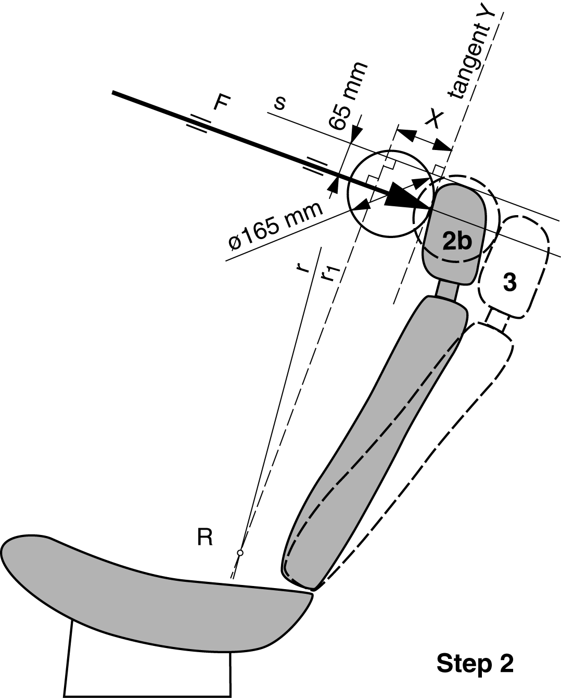

tangenss Y
2. posms

* Nolīguma iepriekšējais nosaukums: Nolīgums par vienotu apstiprinājuma nosacījumu pieņemšanu un mehānisko transportlīdzekļu aprīkojuma un detaļu apstiprinājuma savstarpēju atzīšanu, kas parakstīts Ženēvā 1958. gada 20. martā.
Kā definēts Konsolidētās rezolūcijas par transportlīdzekļu uzbūvi (R.E.3.) 7. pielikumā (dokuments TRANS/WP.29/78/Rev.1/Amend.2).
M1 kategorijas transportlīdzekļu sēdekļu atzveltņu aizmugurējās daļas uzskata par tādām, kas atbilst šo noteikumu 5.1.3. un 5.1.4. punktam, ar noteikumu, ka tie atbilst Noteikumiem Nr. 21 “Vienoti noteikumi par transportlīdzekļu apstiprināšanu attiecībā uz to iekšējo apdari” (E/ECE/324-E/ECE/TRANS/505/Rev.1/Add.20/Rev.2).
1 – Vācijai, 2 – Francijai, 3 – Itālijai, 4 – Nīderlandei, 5 – Zviedrijai, 6 – Beļģijai, 7 – Ungārijai, 8 – Čehijai, 9 – Spānijai 10 – Dienvidslāvijai, 11 – Apvienotajai Karalistei, 12 – Austrijai, 13 – Luksemburgai, 14 – Šveicei, 15 (brīvs), 16 – Norvēģijai, 17 – Somijai, 18 – Dānijai, 19 – Rumānijai, 20 – Polijai, 21 – Portugālei, 22 – Krievijas Federācijai, 23 – Grieķijai, 24 – Īrijai, 25 – Horvātijai, 26 – Slovēnijai, 27 – Slovākijai, 28 – Baltkrievijai, 29 – Igaunijai, 30 (brīvs), 31 – Bosnijai un Hercegovinai, 32 – Latvijai, 33 (brīvs), 34 – Bulgārijai, 35 (brīvs), 36 – Lietuvai, 37 – Turcijai, 38 (brīvs), 39 – Azerbaidžānai, 40 – bijušajai Dienvidslāvijas Maķedonijas Republikai, 41 (brīvs), 42 – Eiropas Kopienai (apstiprinājumus piešķir tās dalībvalstis, izmantojot savu attiecīgo ECE simbolu), 43 – Japānai, 44 (brīvs), 45 – Austrālijai, 46 – Ukrainai, 47 – Dienvidāfrikas Republikai un 48 – Jaunzēlandei. Nākamos numurus piešķir citām valstīm tādā secībā, kādā tās ratificē vai pievienojas Nolīgumam par vienotu tehnisko prasību pieņemšanu riteņtransportlīdzekļiem, aprīkojumam un detaļām, ko var iemontēt un/vai izmantot riteņtransportlīdzekļos, kā arī par nosacījumiem to apstiprinājumu savstarpējai atzīšanai, kas piešķirti, pamatojoties uz minētajām prasībām, un Apvienoto Nāciju Organizācijas ģenerālsekretāram šādi piešķirtie numuri jādara zināmi Nolīguma līgumslēdzējām pusēm.
M2 kategorijas transportlīdzekļiem, kas šajos noteikumos ir apstiprināti kā alternatīvi Noteikumiem Nr. 80 (saskaņā ar minēto noteikumu 1.2. punktu), jāatbilst arī šā punkta prasībām.
Otrais numurs ir dots tikai kā paraugs.
Jebkurā sēdvietā, kas nav priekšējais sēdeklis, kur punktu H nevar noteikt, izmantojot “punkta H trīsdimensiju manekenu” vai metodes, pēc kompetentās iestādes ieskatiem par atskaites punktu var uzskatīt ražotāja norādīto punktu R.
Slīpuma leņķis, augstumu starpība attiecībā pret sēdekļa stiprinājumu, virsmas faktūra utt.
* Informāciju par 3-D H manekena uzbūvi var iegūt no Society of Automotive Engineers (SAE), 400 Commonwealth Drive, Warrendale, Pennsylvania 15096, United States of America. Manekens atbilst aprakstam ISO standartā 6549:1980.
* Atsauces sistēma atbilst ISO standartam 4130:1978.
* Lieko svītrot.
* Svārsta samazinātās masas “mr” attiecību pret svārsta kopējo masu “m” attālumā “a” no sitiena centra līdz griešanās asij un attālumā “l” no gravitācijas centra un griešanās ass izsaka ar šādu formulu:
* Nolīguma iepriekšējais nosaukums: Nolīgums par vienotu apstiprinājuma nosacījumu pieņemšanu un mehānisko transportlīdzekļu aprīkojuma un detaļu apstiprinājuma savstarpēju atzīšanu, kas parakstīts Ženēvā 1958. gada 20. martā.
* Kļūdu labojums
* Nolīguma iepriekšējais nosaukums: Nolīgums par vienotu apstiprinājuma nosacījumu pieņemšanu un mehānisko transportlīdzekļu aprīkojuma un detaļu apstiprinājuma savstarpēju atzīšanu, kas parakstīts Ženēvā 1958. gada 20. martā.

